АННОТАЦИЯ

Выпускной квалификационной работы студентки (Фамилия,И.О.)

по теме «Исследование алгоритмов стеганографии в технологиях передачи и хранения данных»

*Объём работы* – страниц, на которых размещены рисунков и таблиц 1 приложение. При написании работы использовалось источников.

*Ключевые слова*: Стеганография, JPEG, метод LSB, стегоконтейнер.

*Работа выполнена*: (учебное учреждение, подразделения)

*Руководитель*: (должность, уч.степень, Фамилия Имя Отчество*)*

*Целью работы является*: реализация стеганографического скрытие данных в полях битовых плоскостей изображений формата JPEG

*Объект исследования* – стеганографическая система на основе цифровых статических изображений в качестве контейнера для передачи информации.

*Предмет исследования* – характеристика и свойства цифровых изображений JPEG формата.

*Методы исследования*: встраивание данных в пространственные области изображений, замена наименее значащих бит, структурный анализ изображений, стеганографический анализ, экспериментальные исследования.

Исследования, которые были проведены в ходе данной работы позволили изучить основные свойства цифровых изображений, на которые необходимо опираться при выборе цифровых изображений в качестве контейнера при разработке стеганостойких систем. В качестве метода встраивания информации в пространственные области изображений выбран метод замены наименее значащих бит.

Научно-практическое значение заключается в том, что результаты работы могут быть использованы для разработки и практического применения стеганографических систем, обладающих высокой стойкостью.

Актуальность этой работы обусловлена глобальным распространением в современном мире информационных технологий во всех сферах жизнедеятельности и поэтому очень остро стоит вопрос проверки подлинности будь то личности или информационных данных. Стеганографические методы помогают решать вопросы устойчивой аутентификации, ЗИ от незаконного копирования, отслеживания перемещения информации по открытым сетям связи.

ОГЛАВЛЕНИЕ

**ИСПОЛЬЗУЕМЫЕ ОПРЕДЕЛЕНИЯ** 3

**ПЕРЕЧЕНЬ СОКРАЩЕНИЙ** 4

**ВВЕДЕНИЕ** 5

**РАЗДЕЛ 1. ОБЩИЕ СВЕДЕНИЯ О СТЕГАНОГРАФИИ** 9

1.1 Современные проблемы стеганографии 9

1.2 Клиент-серверное взаимодействие 10

1.3 Цифровая стеганография 14

1.4 Определение целей 15

**РАЗДЕЛ 2. КЛАССИФИКАЦИЯ И АНАЛИЗ МЕТОДОВ** 16

2.1. Классификация методов маскировки информации. 16

2.2 Обзор методов цифровой стеганографии 17

2.3 Методы встраивания в пространственные области изображений 18

2.4 Дискретное косинус-преобразование 24

2.5 Обоснование выбранного формата 27

**РАЗДЕЛ 3. АНАЛИЗ КРИТЕРИЕВ ВЫБОРА КОНТЕЙНЕРА** 32

3.1 Общие критерии выбора контейнеров 32

3.2 Классификация критериев выбора контейнера для LSB-метода 34

3.3 Критерий эффективности в стеганографии изображений 36

3.4 Атаки на стегосистему. 39

**РАЗДЕЛ 4. РАЗРАБОТКА ПРОГРАММНОГО ОБЕСПЕЧЕНИЯ** 43

4.1 Назначение и структура ПО 43

4.2 Выбор инструментов 43

4.3 Описание основных компонентов программы. 44

Перспективы 49

**ЗАКЛЮЧЕНИЕ** 50

**ЛИТЕРАТУРА** 51

**ПРИЛОЖЕНИЕ** 52

Исходный код lsb_steganography.py: 52

Исходный код lsb_steganography_GUI.pyw: 57

## **ИСПОЛЬЗУЕМЫЕ ОПРЕДЕЛЕНИЯ**

В данной выпускной квалификационной работе используются следующие термины:

-сообщение – любые данные, предназначенные для передачи.

-контейнер – исходный файл, предназначенный для сокрытия данных (сообщений).

-стегосообщение – информация, встраиваемая в контейнер.

-пустой контейнер – исходный файл без встроенного сообщения

-заполненный контейнер – контейнер, содержащий встроенное сообщение.

– браузер — программное обеспечение, основной задачей которого является

просмотр веб-страниц, документов, медиафайлов и других типов данных;

– сервер — аппаратно-программный комплекс, задачей которого является

обработка запросов от клиентов — устройств или программ, запрашивающих

определенную информацию или создающие задачи для обработки;

– аккаунт — учетная запись пользователя в системе; как правило, набор

информации о конкретном пользователе веб-ресурса;

– стеганография — наука о скрытой передаче данных; совокупность методов

по скрытой передаче одних данных в содержании других;

– модуляция — процесс преобразования оригинального сигнала в сигнал с

другими параметрами, пригодными для определенных условий использования;

– помехоустойчивое кодирование — совокупность методов, применяемых

при передаче или хранении информации, обеспечивающих сохранность этой

информации за счет наличия избыточных данных, используемых для

восстановления потерянных данных;

-объем контейнера – максимально возможная часть файла, пригодная для встраивания (включения) сообщения, зависит от метода встраивания.

-процент заполнения контейнера – доля контейнерного объема (для заданного метода встраивания), занятая встроенным сообщением.

## **ПЕРЕЧЕНЬ СОКРАЩЕНИЙ**

LSB – Least Significant Bit

RGB – Red Green Blue

JPEG – Joint Photographic Experts Group

BMP – Bitmap Picture

RS – Regular-Singular, то есть «регулярно-сингулярный».

TIFF – Tagged Image File Format

PNG – Portable Network Graphics (формат хранения растровых графических изображений)

ДКП - Дискретное косинус-преобразование

ЦВЗ – цифровой водяной знак

НЗБ – наименее значащие биты

ПО — Программное Обеспечение

СМИ — Средства Массовой Информации

ДПФ — Дискретное Преобразование Фурье

БДПФ — Быстрое Дискретное Преобразование Фурье

ДЭВ — Дифференциальное Встраивание Энергии

AM — Amplitude Modulation

FM — Frequency Modulation

GUI — Graphical User Interface

FSK — Frequency Shift Keying

## **ВВЕДЕНИЕ**

**Стеганография** - это искусство сокрытия данных в носитель таким образом, что присутствие данных не может быть обнаружено, когда происходит передача данных. Изображения являются наиболее популярными контейнерами для стеганографии. Внедрение секретной информации внутри изображений требует интенсивных вычислений и затраты ресурсов. Существует несколько методов для скрытия информации внутри файла. Методы пространственной области манипулируют значениями битов пикселя-изображения для встраивания секретной информации.

Секретные биты записываются непосредственно в байты пикселя изображения обложки. Следовательно, методы пространственной области просты и легко реализуются. Наименее значимый бит (LSB) является одним из основных методов в стеганографии изображений пространственной области.

Первое записанное использование стеганографии можно проследить до 440 г. до н.э., когда Геродот упоминает два примера в своих сочинениях. Гистия послал сообщение своему вассалу Аристагору, обмакнув голову его самого доверенного слуги, «отметив» сообщение на его скальп, а затем отправил его в путь, как только его волосы переросли, с инструкцией «Когда ты пришел в Милет, попроси Аристагора, побрить голову и посмотри на нее. Кроме того, Демарат отправил предупреждение о предстоящей атаке в Грецию, написав ее непосредственно на деревянной подложке восковой дощечки перед нанесением поверхности пчелиного воска. Восковые дощечки обычно использовались в качестве многоразовых поверхностей для письма.

Другой самый старый и самый увлекательный и распространенный способ скрыть сообщения - использовать «невидимые чернила». Невидимые чернила всегда были популярным методом стеганографии. Эти чернила датируются уже в первом веке нашей эры. Можно написать невинное письмо с секретным сообщением, написанным между строками, используя такие чернила. Древние римляне писали между линиями, используя невидимые чернила на основе легкодоступных веществ, таких как фруктовые соки, моча и молоко. Однако молоко чаще было общим ингредиентом, чтобы незаметно писать секретное сообщение. Чтобы декодировать сообщение, письмо могло быть нагрето, тем самым затемняя текст, и тайное сообщение волшебным образом появилось бы. Еще один способ для расшифрованного сообщения - добавить небольшое количество сажи или сажи на бумагу, которая будет прилипать к молоку. В более поздние времена в истории эти процессы продвинулись по мере развития науки о химии. Другим примером такого рода было использование галлотановой кислоты, сделанной из гальнутов, которая становится видимой, если над ней надпись над сульфатом меди. Другая реакция, которая сделала бы подобный процесс, использовалась во время Второй мировой войны. Сообщение было написано на носовом платке с использованием раствора сульфата меди; он станет видимым, если он подвергнется воздействию аммиачных паров.

Термин стеганография происходит от греческого языка и буквально означает «покрытое письмо». Система стеганографии состоит из трех элементов: контейнер (сам файл, который скрывает секретное сообщение), секретное сообщение и стегоконтейнер с встроенным в него сообщением.

Методы этой науки занимают очень важное место в обеспечении безопасности и часто используется как дополнение к криптографии. Если скрывать сам факт передачи данных и еще вдобавок это передаваемое сообщение зашифровать, то оно имеет еще дополнительный уровень защиты и злоумышленнику сложно его определить.

Целью данной работы является реализация алгоритма LSB для скрытия данных в графических изображениях формата JPG, а также недопущение подозрения у третей стороны в существовании скрытого сообщения. Цифровое аудио, видео и изображения все чаще снабжаются отличительными, но незаметными знаками, которые могут содержать скрытое уведомление об авторских правах или серийный номер, или даже помочь предотвратить несанкционированное копирование напрямую.

В сети Internet в настоящее время можно легко заметить любому человеку, независимо от его уровня взаимодействия с глобальной сетью, что картинка и фотографии используются практически на любом ресурсе. Пусть это будет веб-сайт или социальная сеть, там везде в подавляющем большинстве данные представлены в графическом виде, поэтому изображения являются наиболее популярным контейнером для скрытной передачи данных, используемым для стеганографии, где измененное изображение с небольшими вариациями в его цветах будет неотличимо от исходного изображения. Также в качестве стегоконтейнеров применяются текстовые и исполняемые .exe файлы.

В стеганографии есть два направления: одна из ветвей используется для защиты от обнаружения, а другая используется для защиты от удаления. Последний вариант используется для размещения, скрытого «товарного знака» в изображениях, музыке и программном обеспечении, технике.

Одной из причин того, что злоумышленники могут быть успешными, является то, что большая часть информации, которую они получают от системы, находится в форме, которую они могут читать и понимать. Нарушители могут раскрывать информацию другим, изменять ее, чтобы исказить или использовать ее для запуска атаки.

Некоторые из методов, используемых в стеганографии, - это инструменты для качественного скрытия, такие как вставка младшего разряда (LSB) и манипуляция шумом, а также область преобразования, которая включает в себя алгоритмы манипуляции и преобразования изображений, такие как дискретное косинусное преобразование и вейвлет-преобразование.

Задача данной выпускной квалификационной работы заключается в ознакомлении с существующими стеганографическими методами, их основными принципами, реализация выбранного метода наименьшего значащего бита (LSB) для сокрытия данных в графических изображениях формата JPG (JPEG).

Данный проект реализует следующие цели:

* Ознакомление с теоретическими основами стеганографии
* Сравнение разных методов стеганографического сокрытия данных
* Теоретическая и математическая реализация метода LSB в файле JPEG
* Сравнение контейнерова и обоснование выбранного формата
* Анализ параметров контейнера при скрытии в нем данных

Наиболее распространенным на сегодняшний день методом цифровой стеганографии является метод, который заключается во вложении скрываемого сообщения в изображение путем изменения наименее значимых бит (LSB), такое изменение будет незаметно для глаз обычного человека, но позволит передать много ценной информации. Цифровые изображения представляют собой матрицу пикселей. Пиксель является точкой изображения. Графические видеокарты отображают изображения на мониторах, составляющих тысячи или даже миллионы пикселей. Пиксели настолько малы и заполнены, что на расстоянии; они отображаются как одно изображение на экране. Количество бит, используемых для представления каждого пикселя, определяет количество отображаемых цветов. Использование 8-битного режима означает, что для каждого пикселя используются восемь бит, и чем больше бит используется на пиксель, тем лучше качество изображения. Например, 32-битные видеокарты с истинным цветом используют 32 бита на пиксель, что позволяет отображать более 16 миллионов разных цветов.

Бит на самом деле является аббревиатурой для двоичной цифры, которая представляет собой наименьшую единицу информации на компьютере. Бит состоит из значений 0 и 1. По аналогичной ноте байт представляет собой восемь последовательных бит. Данные, введенные в приложения, запущенные на компьютере, обычно используют десятичный формат. Десятичные числа - это числа, которые мы используем в повседневной жизни, которые не имеют в них точек (например, 1, 16, 26 и 30) - любое случайное число. После ввода десятичных чисел в компьютер он преобразует их в двоичный формат, 0 и 1, что в основном коррелирует с электрическими зарядами - заряженными или незаряженными. Например, адреса Интернет-протокола (IP) подсети подсчитываются с использованием двоичной нотации.

Например, в обычной черно-белой картинке каждый пиксель описывается восьми битами 1 байт, который кодирует яркость пикселя: 0 — черный, двести пятьдесят пять — белый, все остальное будут градации серого цвета. Если изменить любой отдельный бит байта данного файла, то соответствующий ему пиксель незначительно изменит яркость. При этом изменение разных битов влияет на яркость пикселя по-разному: 1 очень сильно, 2 слабее, а последний, 8 бит может добавить байту (а значит, и пикселю) только единицу. Нормальный человек не заметит изменение яркости точки на одну двести пятьдесят пятую градацию серого. А значит, абсолютно не важно, каковы последние биты каждого байта. И их можно обнулять, переставлять, заменять, — картинка при этом будет казаться одинаковой, в этом простота и гениальность данного метода. [1]

Практическая значимость исследования заключается в разработке программного средства, готового для внедрения в существующие системы.

Разработанный алгоритм легко расширяется до аналогичного, пригодного для использования в любых медиофайлах.

## **РАЗДЕЛ 1. ОБЩИЕ СВЕДЕНИЯ О СТЕГАНОГРАФИИ**

# 1.1 Современные проблемы стеганографии

Практическая значимость заключается в том, что существуют компании, которые работают в сфере информационных услуг и интернет является для них основным каналом передачи своей продукции и связи с клиентом. Например, к таким организациям относятся электронные средства массовой информации, интернет форумы, блоги, образовательные ресурсы, новостные каналы и паблики.

Для наглядности примера остановимся на ресурсах направленных на оказание образовательных услуг. Сетевое обучение набирает свои обороты и становится все более популярнее – это такой способ, при котором любой желающий человек может получать множество разных знаний и умений, находясь в уютной обстановке, не выходя из дома. И это очень легко сделать с помощью Internet, просто необходимо быть зарегистрированным на портале образовательных услуг той тематики, которую вы планируете изучать. Эти курсы создаются частными компаниями и работают по модели разовой оплате доступа к курсу или по платной подписке.

Таким образом, преподаватели передают свои знания и опыт всем желающим ученикам, а взамен получают деньги. Все как обычно, только не выходя из дома и не контактируя напрямую с человеком. Это очень хороший способ изучить что-то новое, что не входит в стандартные образовательные программы или ещё появилось не так давно, а рынок уже требует квалифицированных специалистов данного профиля.

Также в качестве примера можно добавить то, что существуют компании, предлагающие свои уникальные методики самостоятельного изучения иностранного языка через прохождения авторских онлайн-курсов. Такой вид обучения может быть полезен людям в отдаленных уголках страны; людям, у которых нет достаточного количества свободного времени для очного обучения в классах, и вообще для всех тех, кому такой способ получения знаний кажется более удобным и эффективным.

На этой почве и стали возникать разные компании-поставщики образовательного материала, бизнес-модель которых строится на продаже доступа к аккаунту с курсами большому количеству людей из разных уголков мира.

Здесь и проявляется проблема — защита авторского контента от взлома. В интересах компаний сделать так, чтобы оплаченный курс для одного человека, был доступен только ему. Если же этот нерадивый студент распространяет материалы курса среди своих знакомых, то компания поставщик терпит убытки, так как эти желающие люди могли бы стать учениками компании. Данное несанкционированного распространения авторского контента, является уголовно наказуемым преступлением и называется компьютерным пиратством.

Под компьютерным пиратством обычно подразумевается нарушение авторских прав на интеллектуальную собственность. Компьютерное пиратство, по сути, является воровством продукта путем незаконного копирования, распространения неавторизованных версий либо подделки ПО и распространения программ-имитаций. Компьютерное пиратство также имеет место, когда кто-либо производит большее количество копий легально приобретенного продукта, чем предусмотрено условиями лицензии, либо одалживает свою копию программы другому лицу. Такие действия являются правонарушением и преследуются по закону. Однако, нежелание некоторых пользователей платить за труд автора приводит к тому, что защищенные авторским правом материалы курсов становятся публично доступными неограниченному кругу лиц.

Чтобы понимать, каким образом данные переданные для обучения пользователю могут быть скопированы и распространены, следует немного углубиться в структуру клиент-серверного взаимодействия.

# 1.2 Клиент-серверное взаимодействие

Клиент — аппаратный или программный компонент вычислительной системы, который позволяет пользователю задать запрос к другой машине и получить ответ. Полученные данные отображаются пользователю и позволяют ему совершать с ними другие операции.

Сервер — программный компонент вычислительной системы, которое позволяет решить задачи предоставления пользователю доступа к некоторым услугам и ресурсам, которыми владеет и управляет данный сервер.

Хранилище данных – это система, предназначенная для хранения данных на сервере. Чаще всего под хранилищем данным подразумевают базу данных.

Клиент-серверное взаимодействие — это обмен данными между клиентом и сервером.

Браузер является программным обеспечением для доступа к информации на World Wide Web. Каждая отдельная веб-страница, изображение и видео идентифицируются отдельным URL-адресом, что позволяет браузерам извлекать и отображать их на устройстве пользователя.

Обучающийся через браузер может не только просмотреть содержимое курса, но и сохранить его себе, чтобы затем использовать для повторения или распространять его на других площадках и ознакомить не оплативших курс пользователей. Для того, чтобы подключиться к серверу и воспользовать обучающими услугами происходит процесс аутентификации, т.е проверка подлинности данных необходимых для авторизации. Это все происходит через браузер, который служит как интерфейс между пользователем и сервером.

Само непосредственное клиент-серверное взаимодействие выглядит следующим образом:

1) пользователь открывает в браузере страницу конкретного урока какого-

либо образовательного курса;

2) браузер получает html-страницу урока в качестве ответа на запрос;

3) страница содержит в себе сам текст урока и множество ссылок на

контент: изображения, видео, аудио;

4) по найденным ссылкам браузер автоматически снова посылает запрос на

сервер для получения самих файлов;

5) производится загрузка файлов и их отображение на странице



Рисунок 1. Схема клиент-серверного взаимодействия при запросе страницы, содержащей медиаданные для обучения.

Пользователь может спокойно сохранить эти данные у себя и в дальнейшем распространять их. Если каждый файл обучающего курса будет каким-либо образом помечен и однозначно идентифицировать определенного пользователя, то правоохранительным органам не составит труда найти все его персональные данные и привлечь к уголовной ответственности. Очень удобно это реализовать путем внедрения метки непосредственно в загружаемый файл.

И такое стало возможным при использовании принципов цифровой стеганографии.

Таким образом, развитие ещё более продвинутых методов и совершенствование существующих в настоящее время продолжается в хорошем темпе и с помощью них решаются следующие задачи:

1) Защита авторских прав с помощью цифровых подписей и водяных знаков

В копию защищаемого файла внедряется дополнительная информация, позволяющая определить автора.

2) Передача данных со скрытием самого факта передачи.

3) Скрытое хранение данных

4) Подтверждение подлинности документов

5) Скрытая передача управляющего сигнала

Управляющие сигналы применяются для изменения состояния какого-либо устройства. При этом может возникнуть необходимость сокрытия факта изменения состояния. Для этого используются методы сокрытия передачи управляющего сигнала.

6) Подтверждение достоверности переданной информации

В этой задаче сообщение посылается с дополнительной информацией, подтверждающей подлинность/неизменность данных. Обычно это бывает хеш-функция или контрольная сумма. [2]

Сама стеганосистема представляет собой такую систему, осуществляющую встраивание и выделение одной битовой последовательности из другой. Последовательность, подлежащая скрытию, называется сообщением. Если в контейнер не встраивалось сообщение, то он называется пустым, иначе – заполненным [3].

В любой стеганосистеме важную роль играет стеганографический протокол – порядок действий, к которым прибегают две или более сторон, с целью решения определенных задач.

Цифровой водяной знак (ЦВЗ) – внедренная в мультимедийный сигнал информация, назначение которой – аутентификация содержимого, охрана прав собственника, защита от копирования и т.п. [4]

Стеганосистема образует стеганоканал, по которому передается заполненный контейнер. Этот канал считается подверженным воздействиям со стороны нарушителей. Следуя [8], в стеганографии обычно рассматривается постановка задачи в виде «проблема заключенных», желающих тайно обмениваться сообщениями посредством передачи их в скрытом. Пассивный нарушитель может лишь обнаружить факт наличия стеганоканала и (возможно) читать сообщения. Диапазон действий активного нарушителя значительно шире. Скрытое сообщение может быть им удалено или разрушено. В этом случае передающая и, возможно, принимающая сторона узнают о факте вмешательства. Действия злоумышленного нарушителя наиболее опасны. Он способен не только разрушать, но и создавать ложные сообщения.

Для того, чтобы построить надежную стеганосистему на основе известных алгоритмов должны учитываться следующие критерии:

* вычислительная сложность реализации должна быть приемлемая для стандартного компьютера;
* контейнер, который содержит секретные данные должен быть визуально неотличим от пустого;
* хорошая пропускная способность канала передачи данных;
* методы, с помощью которых происходит скрытие данных должны обеспечивать аутентичность и целостность информации для авторизованного пользователя;
* вероятный нарушитель знает все данные и детали о стеганосистеме (правило Керкгоффса), единственное, что ему неизвестно, – это секретный ключ, с помощью которого только его обладатель может установить факт наличия и содержание скрытого сообщения;
* злоумышленник должен быть лишен любых технических и программно-аппаратных возможностей в раскрытии содержания секретных данных [3].

**Другие сферы применения цифровой стеганографии**

В современных принтерах.

Методы стеганография активно стали используется в некоторых современных принтерах. Во время печати документы на каждую страницу добавляются маленькие точки, содержащие информацию о времени и дате печати, а также серийный номер принтера.

Например, разработки Digimarc в виде плагинов к редактору Adobe Photoshop позволяют встроить в само изображение информацию об авторе. Однако такая метка неустойчива, впрочем, как и абсолютное их большинство. Программа Stirmark, разработчиком которой является ученый Fabien Petitcolas, с успехом атакует подобные системы, разрушая стеговложения.

Предполагаемое использование террористами

Террористы внедряют скрытые сообщения в аватары и всевозможные изображения, которые не могут вызвать опасений, разные милые котики и собачки, а затем успешно передают их сообщникам.

Слухи о использовании стеганографии террористами появились с момента публикации в газете USA Today 5 февраля 2001 года двух статей — «Террористы прячут инструкции онлайн» и «Террористические группы прячутся за веб-шифрованием». 10 июля 2002 года в той же газете появилась статья "Боевики окутывают веб с помощью ссылок на джихад". В этой статье была опубликована информация о том, что террористы использовали фотографии на сайте eBay для передачи скрытых сообщений.Многие средства массовой информации перепечатывали данные сообщения, особенно после терактов 11 сентября, хотя подтверждения данной информации получено не было.

Статьи в USA Today написал иностранный корреспондент Джек Келли, который был уволен в 2004 году после того, как выяснилось, что данная информация была сфабрикована.  30 октября 2001 года газета The New York Times опубликовала статью «Замаскированные сообщения террористов могут скрываться в киберпространстве». В статье было высказано предположение о том, что Аль-Каида использовала стеганографию для скрытия сообщений в изображениях, а затем передавала их по электронной почте и Usenet в целях подготовки терактов 11 сентября. В пособии по обучению террориста «Технологичный муджахид, учебное пособие для джихада» присутствует глава, посвященная использованию стеганографии.

Предполагаемое использование спецслужбами

В 2010 году Федеральное бюро расследований выяснило, что Служба внешней разведки Российской Федерации использовала специальное программное обеспечение для скрытия информации в изображениях. Данный способ использовался для связи с агентами без дипломатического прикрытия за рубежом и был весьма эффективен долгое время.[16]

# 1.3 Цифровая стеганография

Благодаря быстрому развитию цифровых информационных технологий цифровая стеганография начала развивать новое направление, которое стало полем этой науки. Здесь мы рассмотрим, как писать одни биты в другие. [3]

Использование ЦВЗ можно классифицировать следующим образом:

- содержит информацию, предназначенную для секретной доставки;

- внедрение цифровых вод (ЦВЗ) (водяных знаков);

- ввести идентификационные номера (отпечатки пальцев);

- добавление заголовков. [9]

Стеганограф, представляющий многие аналогичные аспекты значения и идентификации ЦВЗ, имеет единственное различие: в последнем случае для обслуживания каждого образца для конкретного пользователя с использованием отдельного ЦВЗ пользователь идентифицируется с выбранным ЦВЗ. [9]

Сам ЦВЗ представляет собой последовательность скрытых бит, записанных в полный контейнер.

Примером фиксированного является статический аспект изображение, и поэтому есть некоторый потенциал для хранения сообщения заранее. Потоковый контейнер представляет собой непрерывно следующую последовательность бит — это, например, видеоряд или аудиозапись. Данные в такой контейнер внедряются в реальный момент времени, поэтому заранее предсказать невозможно и непонятно, достаточно ли кодеру объема в контейнере, чтобы все нужные сообщения вместить.

Другая сложность - синхронизация записи и чтения. Это активируется с помощью заголовков или бит синхронизации. И позволяет оптимально использовать данные при определённых размерах и параметрах контейнера. Вот почему мы рассматриваем фиксированные контейнеры.

Сообщение упаковано в контейнер с помощью статического стегокодировщика. Позиционирование выполняется, например, путем изменения наименьшего бита контейнера.

В общем, сам алгоритм, вставляя элементы в контейнер, определяет метод, который, в свою очередь, разделяется на разные группы, например, по выбранному формату файла контейнера.

В большинстве систем принцип уплотнения является ключом к упаковке и восстановлению, который определяет секретный алгоритм, определяющий, как сообщение помещается в контейнер.

Встраивание и получение данных мультимедийных сообщений выполняется системой, схема которой описана на рисунке 2. [7]



Рисунок 2. — Схема работы стегосистемы

Как правило, ЦВЗ может быть хрупкой, полу-хрупкой и робастной. Робастность - устойчивость цифровых потолков к различным типам помех и искажений. В хрупком ЦВЗ сообщение уничтожается небольшим изменением в контейнере. Это полезно для применения распознавания сигнала, то есть для уникальной аутентификации. Полухрупкие ЦВЗH допускают определенные модификации и запрещают другие. Например, сжатие может быть включено для изображений, но фрагментация уже приведет к разрушению ЦВЗ. [14]

# 1.4 Определение целей

Таким образом, содержание авторских прав может быть защищено цифровой стеганографией. Это достигается посредством ряда действий:

1) создание для одного пользователя человека уникальной ЦВЗ («отпечаток пальца»)

2) Включите ЦВЗ в каждую копию запрошенных мультимедийных данных пользователем (например, с веб-платформы обучения);

3) вставка выполняется либо в предварительных копиях, либо преобразование сервера в реальном времени, когда мультимедийные данные транскодируются во время работы.

Принцип защиты активируется, когда пользователь заявляет, что содержание авторских прав и его распространение являются незаконными. Водяные знаки, встроенные в копии содержимого клиента, позволяют идентифицировать и принимать соответствующие меры.

Применение идеи защиты можно разделить на несколько крупных блоков:

- обучающая платформа (включая систему доставки контента, веб-сайт,

где студенты находятся прямо во время обучения);

- подсистему защиты мультимедиа, которая отправляется клиенту (например, студент просматривает курс из браузера);

- подсистема выявления источника утечки – выделение идентификационных меток из файлов мультимедиа и их декодирование.

Сутью является разработка алгоритма, который выполнит задачу, назначенную ему, по записи скрытых данных.

## **РАЗДЕЛ 2. КЛАССИФИКАЦИЯ И АНАЛИЗ МЕТОДОВ**

# 2.1. Классификация методов маскировки информации.

Один из наиболее часто встречающихся контейнеров в контролируемой компьютером стеганографии - это в настоящее время изображения, цифровые аудиоданные и видеопоследовательности. Это связано с тем, что в этих контейнерах присутствуют компоненты шума, способные маскировать встроенное сообщение.

Все методы скрытия данных могут быть разделены в соответствии с принципами, лежащими в их основе:

1) Форматные методы сокрытия - это методы, основанные на свойствах формата памяти графических данных. Разработка этих методов ограничивается модульным анализом для поиска полей форм, которые, если они модифицированы в определенных обстоятельствах, не влияют на работу графического изображения.

2) Неформатные методы - это методы, которые используют те же данные, что и изображения в этом формате. Использование небольших методов неизбежно приводит к искажениям, вызванным стеганографической системой, но в то же время они более устойчивы к атакам активных и пассивных противников.

Рассмотрим более подробно классификацию методов.

1. Неформатные методы сокрытия

1.1. Неформатные методы сокрытия в JPEG

1.1.1. Способ маскировки в исходных данных изображения.

1.1.2. Метод сокрытия с использованием таблиц квантования

1.1.3. Метод основанный на использовании ложных таблиц квантования

1.1.4. Метод утаивания в спектре изображения после квантования

1.2. Методы сокрытия в графических изображениях с палитрой цветов

1.3. Метод сокрытия с использованием наименьших битов данных

1.4. Метод сокрытия с использованием наименьших битов элементов палитры

1.5. Метод сокрытия, основанный на наличии одинаковых элементов палитры

1.6. Метод сокрытия путём комбинации элементами палитры цветов

2. Форматные методы сокрытия в графических изображениях

2.1. Форматные методы сокрытия в файлах BMP

2.2. Форматные методы сокрытия в JPEG

2.2.1. Дописывание данных в конец JPEG файла

2.2.2. Метод сокрытия в косвенных данных

2.2.3. Метод сокрытия с использованием маркеров комментариев

2.2.4. Метод сокрытия с использованием уменьшенного изображения.

# 2.2 Обзор методов цифровой стеганографии

Чтобы выбрать подходящий метод для последующей реализации алгоритма мы проведем сравнительный анализ существующих методов цифровой стеганографии.

Метод Kutter-Jordan-Bossen заключается в том, что бит сообщения, закодированный этим методом, включен в синий канал цвета, изменяя яркость выбранного пикселя в соответствии с формулой (1.1).

, (1.1)

где (1.2)

Извлечение происходит по следующей формуле (1.3):

(1.3)

где .

Основной проблемой этого метода является возможность цветовой яркости.

**Методы Коха и Жао**

Этот метод очень популярен в наши дни. Схема интеграции данных для этого метода показана на рисунке 3. [15]



Рисунок 3. Диаграмма для ввода цифрового водяного знака на изображении.

Водяной знак может представлять собой монохроматическое изображение (растровое изображение) или любую цифру {0,1}. Биты Koch и Zhao реализованы в блоках пикселей растрового изображения, которые могут быть сохранены в каждом из графических форматов, описанных в первой главе, и в каждой из тестируемых цветовых моделей.

Защищенное растровое изображение разбивается на блоки. Размеры N (матрицы) составляют 8 x 8 пикселей, которые подвергаются двумерному ДКП. Кроме того, общая матрица каждого пикселя изображения преобразуется в матрицу частотных коэффициентов. Перед маркировкой необходимо оценить соответствие размеров ЦВЗ количеству полученных блоков изображения. Далее в полученные частотные матрицы DCTA генерируется вставка водяного знака, каждый бит водяного знака фиксируется на основе относительной замены двух или трех элементов DCTA-матрицы блоком размером 8 × 8 пикселей.

**Эко кодирование.**

Используйте нерегулярное расстояние между эхом для кодирования ряда значений. Если есть несколько ограничений, то соблюдается условие незаметности для человеческого восприятия. Эхо характеризуется тремя параметрами: начальная амплитуда, степень затухания, задержка. Если между сигналом и эхом достигается определенный порог, они смешиваются. На этом этапе невозможно различать эти два сигнала. Наличие этого элемента трудно определить, потому что оно зависит от качества оригинальной записи и слушателя. Как обычно, используйте задержку около одной тысячной секунды, что приемлемо для большинства записей и слушателей. Используются две различные задержки при кодировании нуля и единицы. Обе задержки должны быть меньше порога слушателя относительно полученного для него эха.

# 2.3 Методы встраивания в пространственные области изображений

**Метод Kutter**

Пусть изображение имеет RGB-кодировку. Встраивание выполняется в канал синего цвета, так как к синему цвету система человеческого зрения наименее чувствительна. Пусть si – встраиваемый бит, I = {R,G,B} – контейнер, *p = (x,y)* – псевдослучайная позиция, в которой выполняется вложение. Секретный бит встраивается в канал синего цвета путем модификации яркости

(2.9)

(2.10)

где q – константа, определяющая энергию встраиваемого сигнала. Ее величина зависит от предназначения схемы. Чем больше q, тем выше робастность вложения, но тем сильнее его заметность. Максимальное отклонение синей цветовой составляющей при условии неизменности двух других цветов составляет 9–26%. Цветовая компонента каждого пикселя описывается одним байтом. Изменение происходит по маске 11100011, то есть модификации подлежат 4, 5 или 6 биты. Отклонение интенсивности цвета в данном случае не превышает 6,3%, а общее изменение яркости пикселя не превышает 1% [6].

**Метод Bruyndonckx**

ЦВЗ представляет собой строку бит. Для повышения помехоустойчивости применяется код БЧХ. Внедрение осуществляется за счет модификации яркости блока 8×8 пикселов. Процесс встраивания осуществляется в три этапа:

• классификация, или разделение пикселов внутри блока на две группы с примерно однородными яркостями.

• разбиение каждой группы на категории. Для этого на блоки накладываются маски, разные для каждой группы и каждого блока.

Назначение масок состоит в обеспечении секретности внедрения

• модификация средних значений яркости каждой категории в каждой группе.

**Метод Langelaar**

Алгоритм работает с блоками 8×8. Вначале создается псевдослучайная маска нулей и единиц такого же размера pat (x,y) {0,1}. Далее каждый блок B делится на два субблока B0 и B1, в зависимости от значения маски. Для каждого субблока вычисляется среднее значение яркости l0 и l1. Далее выбирается некоторый порог α, и бит ЦВЗ встраивается следующим образом:

(3.1)

Если это условие не выполняется, мы изменяем значение яркости пикселов субблока B1. Для извлечения бита ЦВЗ вычисляются средние значения яркости субблоков – и . Разница между ними позволяет определить искомый бит:

(3.2)

**Метод Rongen**

Как и в предыдущем алгоритме, ЦВЗ представляет собой двумерную матрицу из единиц и нулей примерно равного числа. Пиксели, в которых могут быть построены единицы (то есть робастные к искажениям), определяются на основе некоторой характеристической функции (характеристические пиксели). Эта функция вычисляется локально на основе смежного анализа пикселей. Характеристические пиксели составляют около от общего количества, поэтому не все единицы ЦВЗ включены именно в эти позиции. Чтобы увеличить количество пикселей, рекомендуется слегка исказить изображение, если это необходимо. Детектор находит типичные значения пикселей и сравнивает их с существующим ЦВЗ. Если в изображение ЦВЗ не включено, то количество единиц и нулевые типичные пиксели примерно одинаковы.

**Метод Patchwork**

Алгоритм столкновения основан на статистическом подходе. Во-первых, в псевдослучайном режиме, в зависимости от ключа, выбираются два пикселя изображения. Затем один из них увеличивает значение яркости с определенным значением (от 1 до 5), другое значение яркости уменьшается на одно и то же значение. Кроме того, этот процесс повторяется несколько раз (~ 10000), и определяется сумма значений всех разностей. Величина этой суммы характеризует наличие или отсутствие ЦВЗ в изображении. Авторы также предложили усовершенствования основного алгоритма для повышения его стабильности. Алгоритм Patchwork является достаточно стойким к операциям сжатия изображения, его усечения, изменения контрастности. Основным недостатком алгоритма является его неустойчивость к аффинным преобразованиям, то есть поворотам, сдвигу, масштабированию. Другой недостаток заключается в малой пропускной способности. Поэтому для базовой версии алгоритма требуется 20 000 пикселей для передачи 1 скрытого бита.

**Метод Бендера**

Алгоритм основан на копии блока структурированных областей, случайно выбранных в другом, который имеет аналогичные статистические функции. Это приводит к полностью идентичному виду блока на изображении. Эти блоки можно найти следующим образом:

• анализ автокорреляционной функции stego-изображения и его пиковой идентификации;

• Измените изображение в соответствии с этими максимумами и удалите движущиеся копии изображения;

• Разница между скопированными блоками должна быть близка к нулю. Затем вы можете выбрать порог и значения ниже этого абсолютного порога, чтобы проверить требуемые блоки.

Так как копии блоков идентичны, они меняются при преобразовании всего изображения.

Если сделать размер блоков достаточно большим, то алгоритм будет устойчивым по отношению к большинству из негеометрических искажений. Проведенные эксперименты демонстрируют надежность алгоритма фильтрации, сжатия и вращения изображений. Основным недостатком алгоритма является крайняя сложность размещения сайтов, которые могут быть заменены без значительного ухудшения качества изображения. Кроме того, в этом алгоритме можно использовать только достаточно текстурные изображения в качестве контейнеров. [1]:

Некоторые методы сложны в реализации и выполняются достаточно долго, т.к. обеспечивают высокую скрытность встраивания, некоторые не подходят по другим ранее определенным требованиям. Например, необходимо наличие оригинального изображения или объем встраиваемых данных слишком мал.

**Метод встраивания в область ДПФ**

Дискретное преобразование Фурье (ДПФ) — одно из фундаментальных понятий в области обработки сигналов вообще и цифровой обработки изображений в частности.

Прямое преобразование Фурье (Фурье-образ) *F(u)* непрерывной функции

одной переменной *f(x)* определяется равенством (2.1)

где *i* — мнимая единица. По заданному Фурье-преобразованию *F(u)* можно получить исходную функцию *f(x)* при помощи обратного преобразования Фурье: (2.2)

Но в данном случае нас интересуют дискретные функции. Фурье- преобразование дискретной функции одной переменной *f(x), x = 0, 1, 2 ,…, M-1*, задается равенством: (2.3)

Это прямое дискретное преобразование Фурье (ДПФ). Аналогично, можно восстановить исходную функцию при помощи обратного ДПФ.

Для изображений, как для двумерных массивов данных, актуально использование двухмерного ДПФ, т.е. выполнение ДПФ по строкам, а затем выполнение ДПФ по результирующим столбцам. При этом желательно предварительно затем выполнить центрирование образа. В результате, практически вся энергия концентрируется в области низких частот (визуально — центр), что полезно при высокочастотной фильтрации изображений.

(а) (б)

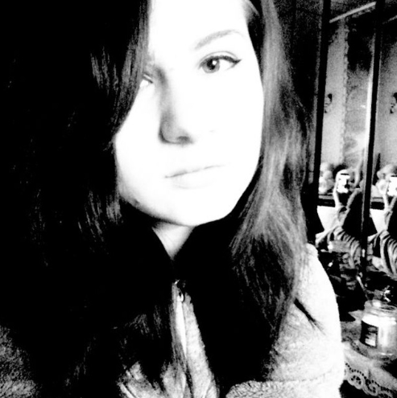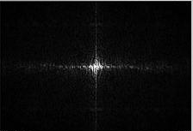

Рисунок 4. — Изображение (а) и его Фурье-образ (б).

Спектр Фурье представлен после применения логарифмического преобразования. Запись ЦВЗ методом ДПФ предполагает работу в частотном спектре изображения и модификацию значений таким образом, чтобы при обратном преобразовании они не привели к заметным искажениям. Сложность такого метода заключается в том, что в Фурье-образ возможно записать только полу-хрупкий или робастный ЦВЗ. При попытке записи хрупкого ЦВЗ обратное преобразование с последующим округлением значений может привести к небольшим, но достаточным изменениям ЦВЗ, что повлечет разрушение неробастной метки.

Преимуществом метода является возможность использования Быстрого

Дискретного Преобразования Фурье (БДПФ). Это очень быстрый алгоритм вычисления ДПФ, выполняющийся за O (N log(N)).

Это возможно благодаря «прореживанию» — делению процесса ДПФ на более мелкие операции. Ограничением при этом является размер ряда, по которому выполняется преобразование. Размер должен быть кратным степени двойки 2k, где k — целое число. Однако, в случае невыполнения этого условия можно дополнить ряд нулями, а затем учесть это в результате.

Работа в спектральной области изображения позволяет гибко управлять влиянием метки на результирующее изображение и записывать робастные ЦВЗ в области высоких частот, т.к. в этой области концентрируется минимум энергии (<10%). Это, в свою очередь, означает то, что для человека визуально оригинал и результат не будут отличаться — основная информация об изображении концентрируется в области низких частот (максимум энергии).

**Алгоритм встраивания ЦВЗ**

Был предложен следующий алгоритм встраивания ЦВЗ:

1) прямое преобразование Фурье для изображения;

2) встраивание сформированной метки (ЦВЗ) в область высоких частот спектральной области изображения;

3) обратное преобразование Фурье.

Такой несложный алгоритм гарантирует быструю скорость работы ПО,

обеспечивающего запись ЦВЗ в режиме реального времени.

Дополнительно для реализации этого алгоритма требуется сформировать метку (ЦВЗ), пригодную для использования в спектральной области и устойчивую к помехам и разного рода атакам, в том числе сжатию в формате JPEG.

Дополнительно стоит отметить ограничения, накладываемые этим методом. Прежде всего, в нашем распоряжении есть не более 80% контейнера для вложения скрываемого сообщения, т.к. остальные 20% содержать максимум энергии, достаточной для отрисовки изображения с минимумом визуальных помех. Образ Фурье представляет из себя массив комплексных чисел, содержащий в себе информацию об амплитудном и фазовом спектрах. Как показывает практика, фазовый спектр несет очень мало информации о конечном виде изображения и может быть легко изменен при модификации контейнера, соответственно, для записи ЦВЗ мы можем использовать только амплитудный, чтобы гарантировать робастность записи. Таким образом, остается не более 30-40% исходной двумерной площади для записи знака. Соответственно, знак должен быть компактным, но при этом сохранять свойство устойчивости к помехам.

Накладываются также и ограничения, касающиеся размера изображения, пригодного для записи ЦВЗ в него. Исходя из размера метки минимальный изображения может меняться.

Для удобства здесь и далее будем рассматривать в качестве ЦВЗ 32-битное число, представляющее собой ID пользователя в системе, которому предназначалась данная копия медиаконтента.

Существует прямая взаимосвязь между размером секретного сообщения и размером метки (ЦВЗ), которой оно представлено пригодным для записи в контейнер.

Определим минимальный размер контейнера через определенные ранее

условия и информацию о размере метки:

*(m x n) * 30% < Nцвз* , (2.4)

где *m* и *n* — размерность изображения, а *Nцвз* — размер метки.

**Алгоритм формирования метки**

Достаточно 32 бит, чтобы хранить число более 4 миллиардов. Если использовать только 16 бит из 32 предлагаемых, то получится записать максимум 65 535, что достаточно для того, чтобы обучать онлайн-ресурсы для определения имени пользователя. Другие 16 бит могут использоваться для стабильного кодирования, что будет полезно в отношении требования к сопротивлению внешним изменениям.

Поскольку изображение представляет собой набор пикселей, каждый из них кодирует 1 байт на канал, в этом случае они являются дискретными значениями, а интервал весьма ограничен. В преобразовании Фурье мы имеем дело с комплексными числами, которые требуют вычислительной точности, что эквивалентно вычислениям с плавающей запятой. Однако при обратном преобразовании некоторые незначительные данные всегда теряются при округлении чисел с плавающей запятой. Соответственно, из-за проблем округления сложно гарантировать, что прямое преобразование Фурье, подвергшееся затем обратному преобразованию в изображение и снова прямому будет абсолютно идентично.

Таким образом, подразумеваем, что встроенная в спектральную область

метка гарантированно будет модифицирована даже обратным преобразованием в изображение, т.к. это обусловлено таким частным случаем преобразования. В то же время не было изменений формата изображения или преднамеренных нападений на Stego.

Затем мы можем говорить о контейнере ЦВЗ и ЦВЗ с точки зрения сигналов из-за изображения аналога для человеческого глаза и использовать этот сигнал в качестве радиосигнала, сигнала сонара или другого сигнала, в котором преобразование Фурье также является важным инструментом для анализа и фильтрации данных.

Поэтому спектральный диапазон изображения представляет собой набор коэффициентов, характеризующих амплитуду сигнала и характеристики фазы. Для гетерогенного (немонотонного) изображения изображение является аналогичным сигналом, даже статистически, со случайными данными.

Зарегистрированный ЦВЗ затем имеет среду, в которой у нас есть возможность рассматривать его как среду с высокочастотным шумом. Периодический сигнал с соответствующими амплитудными и частотными параметрами устойчив к этим условиям. Выбор амплитуды важен, чтобы не отрицательно повлиять на преобразование изображения или отобразить метку.

Частотный выбор делает сигнал устойчивым к прямому / обратному преобразованию Фурье. Обычно самый высокий частотный сигнал является лучшим. Примером этого может быть установка многих беспроводных технологий передачи данных, от цифровых радиостанций до сетей 3G, LTE, WiMAX, которые измеряют частоту мегагерцами.

Согласно нашим условиям, у нас очень ограниченный размер контейнера, поэтому мы получаем очень высокую частоту, этого просто недостаточно, потому что мы сталкиваемся с другими ключевыми понятиями в области обработки сигналов - теоремой Котельника. Указывает, что аналоговый сигнал может быть незаметно восстановлен, если частота дискретизации в два раза превышает максимальную частоту сигнала (2.5.).

f > 2fc (2.5)

# 2.4 Дискретное косинус-преобразование

Известно, что пиксели на изображении коррелируют со своими соседями, потому что значение конкретного пикселя можно предсказать по его соседям. Дискретное косинусное преобразование (ДКП) уменьшает эту избыточность между пикселями [12]. Оно преобразует исходную матрицу данных в матрицу некоррелированных величин (2.6), используя суммы косинусов на разных частотах. ДКП имеет обратное преобразование (2.7).

где – исходная матрица, – матрица коэффициентов ДКП, – размер матриц и ,

, (2.8)

*=* , или  *=* .

Преобразование происходит таким образом, что коэффициенты матрицы ДКП получаются упорядоченными по частоте. Сначала следуют низкочастотные коэффициенты, затем среднечастотные и высокочастотные (рис.5). Низкочастотные коэффициенты содержат самую важную информацию для восстановления исходных данных, и их изменение приведёт к сильному искажению данных после применения обратного преобразования. Высокочастотные коэффициенты можно отрезать (занулить) без сильного воздействия на данные после применения обратного преобразования, что и происходит на этапе квантования.

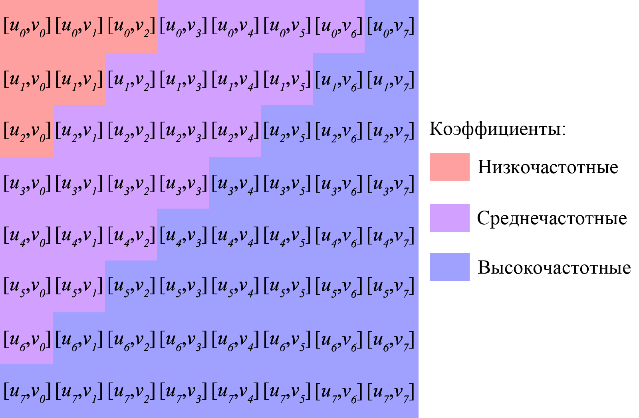

Рисунок 5. Матрица коэффициентов ДКП размером 8х8

В модели сжатия JPEG в качестве данных для матрицы берутся числовые значения компонент цветового пространства . Для этого компоненты , и разбивается на блоки и затем к каждому из блоков применяется ДКП.

**Least Significant Bits (LSB)**

Пространственный метод, который использует свойства такого приемника сигнала, как человеческий глаз. Суть метода заключается в том, что получение секретной информации происходит в наименее значимом пиксельном бите, обычно в последних двух. Таким образом, интенсивность этого цвета пикселей немного меняется, достаточно записать определенную конфиденциальную информацию и сохранить общую картину изображения, которое очень близко к оригиналу.

Например, кодирование изображений для веб-ресурсов основано на модели RGB. Каждый пиксель представляет собой трехкомпонентную структуру, которая характеризует значение интенсивности для каждого из трех основных цветов: красного, зеленого и синего. [8] В этом случае значение интенсивности для каждого компонента кодируется 1 байтом (8 бит), это значение составляет от 0 до 255 включительно. Примеры кодирования пикселей:

- # 000000 - белый пиксель;

- #FFFFFF - черный пиксель;

- # FF0000 - красный пиксель;

- # 00FFFF - желтые пиксели (максимальная интенсивность - зеленая и

голубые каналы)

Наиболее часто используемым для метода LSB является синий канал. Изменения интенсивности этого цвета человеческого глаза являются наименее чувствительными. Конечно, можно использовать и только черно-белые изображения. Чтобы записать сообщение в контейнер, сначала укажите массив пикселей, который вы хотите изменить, а затем измените последние бит-пиксели в стегопуте на основе бит, закодированного в следующем сообщении.

Итак, если мы настроим сообщение 0110010 на синий канал #FAFAFA третьего бита, значение синего канала изменится следующим образом:

- текущее значение: FA;

- двоичное представление: 1111 1010;

- записать 3-ий бит, например, «1» для младшего значащего бита: 1111 1011.

Полученный пиксельный цвет: # FAFAFB

Этот метод хорош, когда заранее известно, что стего не может быть изменен, потому что он хрупкий. В этом случае вы можете записать большой объем информации, буквально другое изображение в исходном изображении.

В этом случае ЦВЗ оказался хрупким и не может быть восстановлен даже незначительными изменениями, которые не подходят для нашей ситуации. Это никоим образом не означает, что этот алгоритм не подходит для цифровой стеганографии вообще и не может использоваться нигде. Напротив, иногда система подчиняется требованию подтверждения оригинальности контента. Это можно сделать, включив водяной знак (ЦВЗ, который не следует путать с индивидуальным), который рассыпается при малейшем на него воздействии.

Преимущества метода:

• Размер файла контейнера остается постоянным;

•Если вы отредактируете бит на синем канале, его невозможно визуализировать глазу

•Возможность изменения полосы пропускания путем изменения количества бит, подлежащих замене.

Недостатки метода:

• Скрытое сообщение легко уничтожается, например, во время сжатия или присвоения.

• Конфиденциальность предоставленной информации не гарантируется. Известно точное местоположение зашифрованной информации. Чтобы устранить этот дефект, можно интегрировать информацию не во все пиксели изображения, а только в некоторых из них, что определяется псевдослучайным законом в соответствии с ключом, который знает только законный пользователь. Полоса пропускания уменьшается. [6]

# 2.5 Обоснование выбранного формата

Метод скрытия данных, основанный на характерных особенностях форматов файлов широко распространен, прост в реализации, но очень легко раскрывается простейшими средствами стегоанализа, а если следовать принципу, согласно которому злоумышленник знает каким методом было спрятано сообщение, то нахождение факта передачи и даже извлечение передаваемой информации не представляет из себя сложной проблемы, что и будет показано на примере формата JPEG.



Рисунок 6. Структура JPEG - преобразований

Его характерная особенность заключается в наличии маркера конца кодируемой части изображения, последовательности байтов FF D9, если добавить в файл информацию после этого маркера, то изображение будет отображаться без изменений по сравнению с оригиналом, при этом вносимые данные будут являться частью файла и их можно будет передавать.

Метод замены наименее значащего бита (НЗБ, LSB - Least Significant Bit) – один из самых распространенных методов включения секретных данных в пространственной области файла. Метод основан на том, что последний бит в цветовых компонентах несет в себе меньше всего информации, и человек в большинстве случаев не способен заметить изменений в этом бите.

**Математическая модель цифрового изображения JPEG**

JPEG является широко используемым методом сжатия с потерями для цифровых изображений, особенно для полученных с помощью цифровой фотографии. Степень сжатия можно регулировать, что позволяет находить компромисс между размером хранения и качеством изображения. JPEG позволяет достигать сжатие 10:1 с небольшой ощущаемой потери качества изображения. Термин "JPEG" является аббревиатурой для Joint Photographic Experts Group, организацией, которая создала стандарт. JPEG поддерживает максимальный размер изображения 65535 × 65535 пикселей, следовательно, до 4 -х гигапикселя (при соотношении сторон 1: 1).

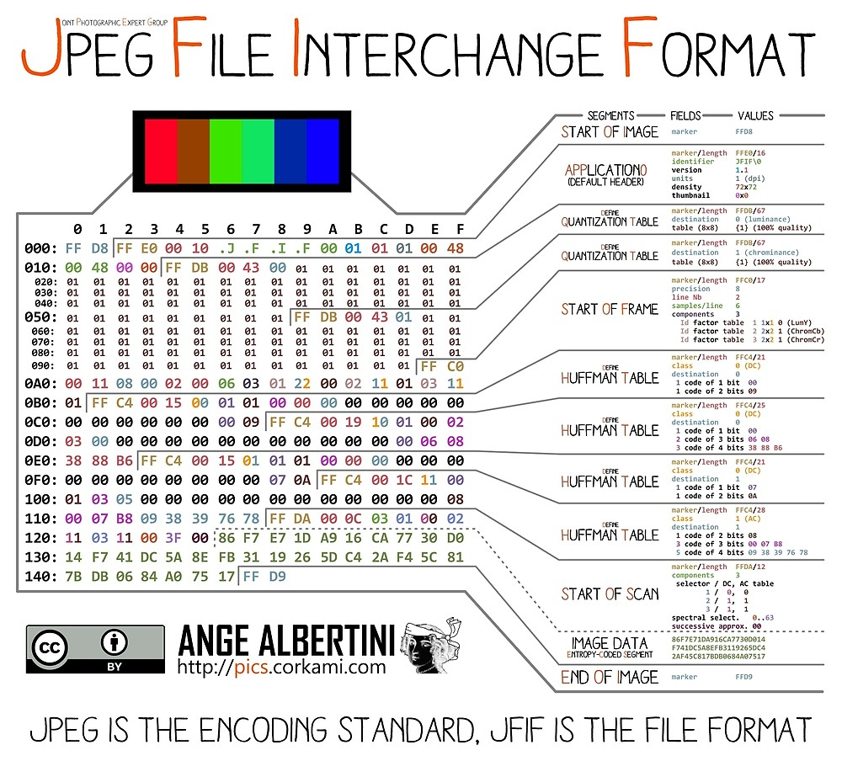

Рисунок 7. Структура формата JPEG.

Процесс сжатия по схеме JPEG включает ряд этапов:

1. Преобразование изображения в оптимальное цветовое пространство;

Первым делом происходит преобразование из цветового пространства RGB в цветовое пространство YCbCr, которое состоит из трёх компонент: компоненты яркости и двух компонент цветности и (рис. 9.1-9.2). Такое разделение вызвано тем, что человеческое зрение имеет большую чувствительность к яркости, чем к цвету предмета [13]. В связи с этим компоненты цветности и можно хранить с меньшим разрешением, что позволяет уменьшить объём сохраняемых или передаваемых данных [13]. Поэтому данное цветовое пространство широко используется в цифровых изображениях и видео. Также цветовое пространство очень часто используется в стеганографических алгоритмах, для того чтобы работать с чёрно-белым изображением, используя канал яркости.

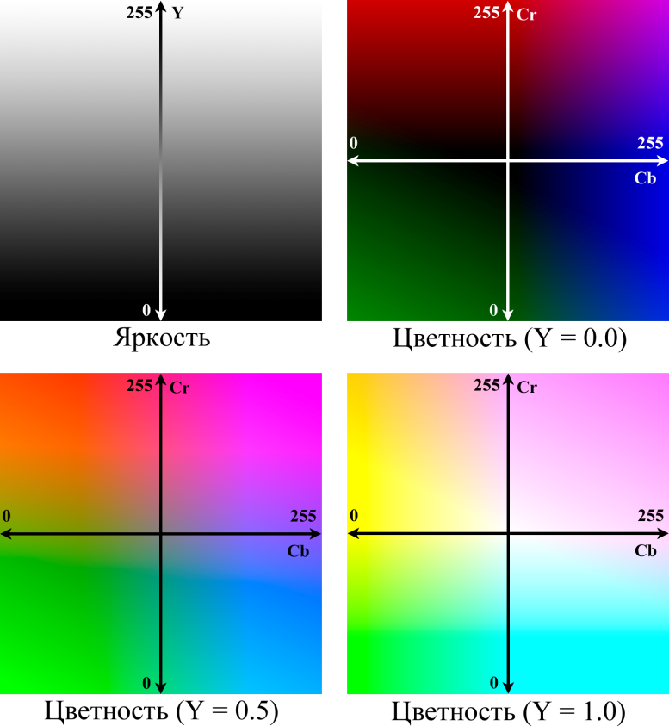

Рисунок 8. Цветовое пространство

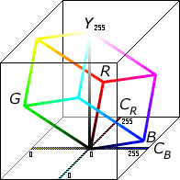

Рисунок 9. 3D представление цветового пространства

Перевести изображение из цветового пространства в пространство можно с помощью формулы (4.1), используемой форматом JPEG [3] . В данной формуле компоненты пространства и пространства лежат в интервале .

Обратное преобразование из цветового пространства в пространство можно выполнить с помощью формулы (4.2), в которой компоненты обоих пространств также должны находиться в интервале .

2. Субдискретизация компонентов цветности усреднением групп пикселей;

Из-за характера светочувствительных рецепторов человеческого глаза люди могут видеть значительно более мелкие детали в яркости изображения Y, чем в цветовом тоне и насыщенности цвета Cb и Cr. Используя эти знания осуществляется более эффективное сжатие изображений, таким образом следующий шаг – «прореживание», которое заключается в том, что каждому блоку из 4 пикселов (2х2) яркостного канала Y ставятся в соответствие усреднённые значения Cb и Cr (схема прореживания «4:2:0»). При этом для каждого блока 2х2 вместо 12 значений (4 Y, 4 и ) используется всего 6 (4 Y и по одному усреднённому и ).

Если к качеству восстановленного после сжатия изображения предъявляются повышенные требования, прореживание может выполняться лишь в каком-то одном направлении — по вертикали (схема «4:4:0») или по горизонтали («4:2:2»), или не выполняться вовсе («4:4:4»). Стандарт допускает также прореживание с усреднением и не для блока 2х2, а для четырёх расположенных последовательно (по вертикали или по горизонтали) пикселов, то есть для блоков 1х4, 4х1 (схема «4:1:1»), а также 2х4 и 4х2 (схема «4:1:0»). Допускается также использование различных типов прореживания для и , но на практике такие схемы применяются исключительно редко.

3. Применение дискретных косинусных преобразований для уменьшения избыточности данных изображения;

Дискретное косинусное преобразование представляет собой разновидность преобразования Фурье и имеет обратное преобразование. Эта математическая операция преобразует изображение от координатного (2D) пространства в частотное. Перцептивная модель, основанная на психовизуальной системе человека, отбрасывает информацию высокой частоты, например, резкие переходы в интенсивности и цветовом оттенке.

Зная коэффициенты преобразования, мы всегда может произвести обратное действие - вернуть исходную картинку. DCT непосредственно применяемый к блоку (в нашем случае 8х8 пикселей) изображения будет выглядеть так:

(4.3)

Где *х,y* - пространственные координаты пикселя (0..7) ,

𝑔𝑥,- значения пикселей исходного макроблока (допустим, яркость),

*u,v* - координаты пикселя в частотном представлении (0..7),

𝛼(𝑢)= при *u*=0, в остальных случаях α(*u*) = 1,

𝛼(𝑣)=при v=0, в остальных случаях α(*v*) = 1.

4. Квантование каждого блока коэффициентов ДКП с применением весовых функций, оптимизированных с учетом визуального восприятия человеком;

Человеческий глаз хорошо видит небольшие различия в яркости на относительно большом диапазоне, но не так хорошо различает изменения яркости высокой частоты. Это позволяет значительно сократить количество информации в высокочастотных составляющих. Это делается путем простого деления каждого компонента в частотной области на константу для этого компонента, а затем округляется до ближайшего целого числа. Эта операция округления является единственной операцией с потерей качества во всем процессе (кроме прореживания цветовых компонент), если вычисление ДКП выполняется с достаточно высокой точностью. В результате этого, как правило, бывает так, что многие из более высоких частотных составляющих, округлены до нуля, и многие из остальных становятся небольшими положительными или отрицательными числами, которые занимают меньше битов при записи.

5. Этап Вторичного Сжатия

Заключительной стадией работы кодера JPEG является кодирование полученной матрицы 8x8.

5.1 Зигзагообразная перестановка 64 DCT коэффициентов

На этом этапе происходит просматривание полученной матрицы зигзагом, начиная с первого коэффициента. Суть этого заключается в том, что таким образом мы просматриваем все коэффициенты в порядке повышения пространственных частот, получая вектор из коэффициентов, отсортированных по этому параметру. Первый коэффициент - самая низкая частота, далее они идут по убыванию, таким образом в конце образуется массив из нулей.

5.2 RLE кодирование нулей.

RLE (кодирование длин серий) – алгоритм сжатия данных, заменяющий повторяющиеся символы на один символ и число его повторов. Таким образом применяя этот алгоритм мы укорачиваем запись получившегося на предыдущем этапе вектора.

5.3 Конечный шаг - кодирование Хаффмана.

Суть алгоритма сжатия Хаффмана состоит в том, что часто встречающимся в тексте символам ставятся в соответствие найденные по определенному алгоритму короткие двоичные коды, а редко встречающимся символам – более длинные коды. Для кодирования каждого сообщения может использоваться своя собственная таблица соответствий или же общая, фиксированная таблица. При кодировании пар чисел, осуществляемом в алгоритме сжатия JPEG, учитывается, что длинные последовательности нулей и большие значения коэффициентов встречаются реже, чем короткие последовательности нулей и маленькие значения коэффициентов. Полученный по алгоритму сжатия Хаффмана двоичный код готов к передаче по сети и хранению в памяти компьютера.

**Математическая модель метода LSB**

Встраивание водяного знака в изображение происходит на основе изменения яркости пикселей наименее значащих бит (LSB) контейнера. Яркостью назовём элементы матрицы f (x; y), которые принимают значения 0,1,...,255. В цифровом виде полутоновое изображение не что иное, как матрица. Далее считаем, что контейнер представляет собой RGB изображение, а ЦВЗ - полутоновое.

Пиксель полутонового изображения ЦВЗ принимает только два значения (по использованным данным). Яркость любого пикселя контейнера ‒ целое число> 0, которое можно представить в двоичном виде:

*2+…+ (4.4)

где все

Наименее и наиболее значащими являются соответственно младший и старший биты и .

При изменении значения младшего бита на одну единицу, яркость изменится на одну единицу, при изменении значения старшего бита ‒ на 128 единиц. Биты одного разряда составляют матрицу BV, которую называют битовой плоскостью. Набор из 8 битовых плоскостей, являющихся бинарными изображениями ‒ полутоновое изображение.

Битовые плоскости в изображении имеют различный вес: 1; 2; 4...128. Младшие битовые плоскости несут минимальную информацию. Основные же детали проявляются приблизительно с четвертой битовой плоскости. Соответственно, младшие битовые плоскости идеально подходят для встраивания в них водяного знака.

Пусть G бинарное изображение, которое необходимо внедрить в один из цветовых каналов RGB изображения Hi контейнера S. Пусть запись происходит путём простого побитового сложения двух бинарных изображений . Тогда процесс слияния выглядит таким образом:

(4.5)

## **РАЗДЕЛ 3. АНАЛИЗ КРИТЕРИЕВ ВЫБОРА КОНТЕЙНЕРА**

# 3.1 Общие критерии выбора контейнеров

Выбор контейнера оказывает значительное влияние на надежность системы и способность обнаруживать факт пересылки скрытых сообщений.

Длина резервуаров может быть разделена на два типа: непрерывная (непрерывная передача) и ограниченная (фиксированная). Особенностью потокового изображения является то, что невозможно определить ее происхождение или цель. Более того, невозможно заранее знать, какие будут следующие шумовые биты, которые включают необходимость размещения битов, чтобы скрыть сообщения в потоке в реальном времени, а специальный генератор, который определяет расстояние между ними, сам хочет накапливать. постепенно понемногу.

В огромном количестве непрерывных потоков данных, самая большая проблема для получателя – это определить, когда начинается скрытое сообщение. Если сигналы синхронизации или разделители пакетов находятся в контейнере для подачи, сразу же после него будет запускаться скрытое сообщение. В свою очередь, проблемы с отправителем возможны, если вы не уверены, что поток блюд достаточно длинный, чтобы содержать полное секретное сообщение.

Если используются контейнеры с фиксированной длиной, отправитель заранее знает размер файла и может выбирать скрытые биты в соответствующей псевдослучайной последовательности. С другой стороны, контейнеры с фиксированной длиной, как упоминалось выше, имеют ограниченную сумму, и иногда встроенное сообщение не может соответствовать файлу контейнера.

Другим недостатком является то, что расстояния между скрытыми битами равномерно распределены между кратчайшими и самыми длинными расстояниями, но реальный случайный шум с экспоненциальным распределением интервалов длины. Конечно, можно генерировать экспоненциально псевдослучайные распределенные числа, но это, как правило, слишком сложно. Однако на практике наиболее часто используемые и доступные контейнеры представляют собой контейнеры с фиксированной длиной.

Доступны следующие варианты контейнера:

• Контейнер генерируется самой веб-системой. Такой подход можно назвать конструктивной стеганографией.

• Контейнер выбран из большого числа различных контейнеров. В этом случае создается большое количество альтернативных контейнеров для выбора наиболее подходящего контейнера для скрытия сообщения. Такой подход можно назвать размножающейся стеганографией. В этом случае, выбирая оптимальное хранилище среди многих изготовленных, наиболее важным требованием является его естественность. Единственная проблема заключается в том, что даже при оптимально организованном контейнере вы можете скрыть небольшое количество данных с большим количеством контейнеров.

• Контейнер поступает извне. В этом случае невозможно выбрать контейнер и скрыть сообщение, необходимо использовать первый попавший. Первый найденный контейнер не всегда подходит для встроенного сообщения.

В настоящее время большинство исследований стеганографии посвящены использованию цифровых изображений в качестве стегоконтейнеров. Это имеет следующие причины:

• Существование практически важной задачи по защите несанкционированных фотографий, изображений и видеороликов о тиражировании и распространении;

• Крупномасштабная цифровая обработка изображений, которая позволяет записывать большое сообщение или увеличивать секретность ввода;

• до размера определенного контейнера, отсутствие ограничений из-за требований в реальном времени;

• наличие в изображениях реалистичной структурированной зоны, которые имеют структуру шума и пригодны для вставки информации;

• низкая чувствительность человеческого глаза к незначительным изменениям цвета изображения, яркости, контрастности, шума, искажения вокруг контуров;

• Недавно разработанные технологии цифровой визуализации. Следует отметить, что эта последняя причина также создает значительные трудности в обеспечении секретности секретного сообщения: идеальные методы сжатия, тем меньше вероятность включения внешней информации. [9]

# 3.2 Классификация критериев выбора контейнера для LSB-метода

От выбора контейнера зависит объем секретного сообщения, а также устойчивость стегоконтейнера к различным видам анализа: визуального или статистического. Способов сокрытия данных много, однако, проблема выбора подходящего контейнера до сих пор не решена. При исследовании было найдено всего несколько источников, в которых затрагивалась данная проблема.

Выбор контейнера должен рассматриваться с точки зрения метода внедрения данных, так как именно он определяет биты, которые будут модифицированы на биты сообщения. Также должен учитываться тот факт, что существуют методы анализа, позволяющие обнаружить секретное сообщение.

На данном этапе исследований выбор контейнера сделан для метода замены младших бит (LSB-метода), на основе которого сделано большинство программ внедрения сообщений. Учитывалось влияние визуального стеганоанализа, как начального этапа анализа контейнера на наличие сообщения. [5]

Классификация критериев выбора контейнера:

• отказ от общеизвестных изображений в качестве контейнера, как, например, картины «Мона Лиза» или «Черный квадрат»;

• отказ от использования в качестве контейнера изображений, конвертированных из JPEG-формата в формат BMP;

• получение изображения при помощи фотоаппарата или сканера, а не при помощи графических редакторов;

• большой размер контейнера;

• отсутствие полезной составляющей на младших битовых плоскостях изображения;

• зашумленность;

• отсутствие плавных переходов и монотонных областей;

• «пестрость»;

• большое число перепадов яркости;

• наличие большого числа пикселей, оттенки цветов которых плохо различаются глазом человека (зеленый, желтый).

Эти критерии в достаточной мере учитывают все особенности контейнера, необходимые для получения стеганоустойчивого контейнера к визуальному стеганоанализу для метода замены младших бит. [4]

**3.3 Цветность изображения как критерий выбора контейнера**

На визуальную скрытность данных влияет цветность изображения, то есть наличие цветовых областей того или иного цвета. Это объясняется неравномерной чувствительностью человеческого глаза к малым изменениям различных длин волн видимого диапазона. Человеческий глаз обладает свойством порога цветоразличения при небольших цветовых отличиях, то есть он воспринимает цвет и его «соседний» цвет как один. Величина этого порога неодинакова для разных цветов.

Этот эффект представлен на рисунке 10:

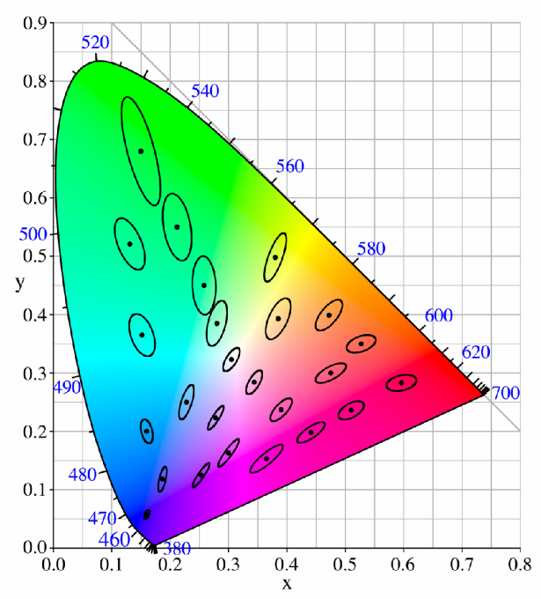

Рисунок 10. – Диаграмма цветностей и пороговые эллипсы

Таким образом, замена одинакового количества младших бит красной, синей области будет более опасной для обнаружения произведенной замены глазом, чем младших бит желтой или зеленой области за счет разного порога различимости этих цветов. Выбор контейнера, который содержит наибольшие области зеленого, желтого и их смесей с белым цветом обеспечит наилучшую скрытность данных с точки зрения визуального стеганоанализа.

# 3.3 Критерий эффективности в стеганографии изображений

Под термином «эффективность» в стеганографии будем понимать возможность решения с помощью цифровых изображений основных задач стеганографии: быстро и скрытно передавать большие объемы информации. Существует очень большое количество факторов, влияющих на эффективность стеганографии цифровых изображений.

Среди этих факторов можно выделить группу технических критериев эффективности, которые поддаются строгому математическому описанию и имеют некоторый набор численных характеристик. В качестве примера такого критерия можно привести отношение максимального размера встраиваемого сообщения, не приводящего к искажению изображения, к размеру самого контейнера.

С другой стороны, существуют критерии эффективности, не поддающиеся техническому описанию, но по-прежнему играющие исключительную роль в формировании понятия «эффективность». Рассматривая несколько графических форматов, можно утверждать, что применять один из них эффективнее, чем другой. Причиной для этого может являться то, что один из форматов имеет гораздо большее распространение (в том числе, в сети Интернет), чем остальные. Более того, использование некоторых форматов для нетипичных для них целей само по себе может быть подозрительным и провоцировать атаки. Например, выложенные на сайт в сети Интернет фотографии друзей в формате BMP (имеющие размер порядка нескольких мегабайт) определенно вызовут подозрение у посетителей (ведь современные алгоритмы сжатия позволяют сжимать фотографии в 20-30 раз с приемлемой потерей качества). К тому же, для некоторых форматов (например, упомянутый выше формат BMP) разработан широчайший спектр методов и инструментов стеганоанализа, и эти форматы являются более уязвимыми, а значит и менее эффективными с точки зрения стеганографии, а значит их нет смысла использовать для работы.

Удовлетворение требованию скрытности является обязательным для абсолютно любой стеганосистемы. В применении к графической стеганосистеме, стойкость связана с изменениями (искажениями), вносимыми в исходное изображение при встраивании сообщения. Требование стойкости считается невыполненным, если изображение поддается атаке посредством простого визуального анализа. Данная стеганосистема обладает крайне низкой эффективностью и не может найти практического применения, так как не соответствует минимальному уровню безопасности.

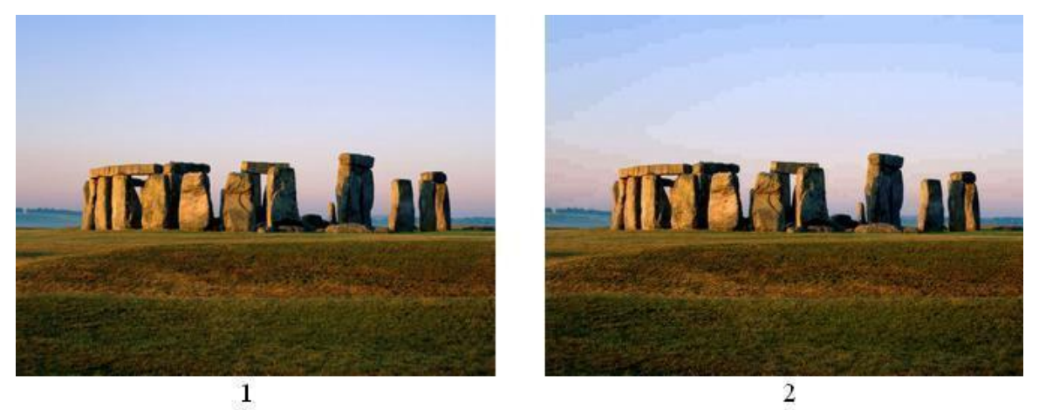

Рисунок 11. Результат работы алгоритма, не отвечающего требованиям стойкости: 1 – исходное изображение, 2 – изображение со встроенным сообщением.

Как правило, при создании стеганографических алгоритмов, наибольший объем исследований связан именно с обеспечением скрытности. Производятся эксперименты, позволяющие установить, как изменение той или иной части файла-контейнера влияет на результирующее изображение. Стойкость стеганографического алгоритма в значительной степени определяется размерами встраиваемого сообщения.

**Размер встраиваемого сообщения**

Эффективность использования цифрового изображения для хранения секретной информации в значительной мере определяется максимальным возможным размером секретного сообщения. Как правило, численно этот критерий характеризуется процентным соотношением между объемом встраиваемого сообщения и исходным объемом контейнера. В отношении изображений, данная величина варьируется в зависимости от используемого графического формата.

Главным «ограничителем» максимального размера сообщения для конкретного графического файла выступает описанное выше требование скрытности. В стеганографии имеется фундаментальная зависимость между стойкостью встраивания и размером встраиваемого сообщения. Эта зависимость имеет обратно пропорциональный характер: чем больше объем встраиваемого в заранее заданный контейнер сообщения, тем ниже надежность сокрытия этой информации в контейнере.

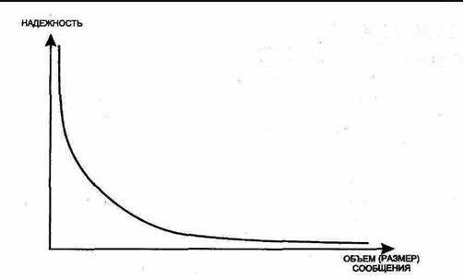

Рисунок 12. – Зависимость надежности сокрытия информации от объема сообщения

Казалось бы, приведенная закономерность не позволяет увеличивать эффективность стеганографического встраивания информации путем наращивания размера сообщения. Но это не так. Существует несколько методов повышения размеров сообщения без ущерба стойкости, о которых речь пойдет дальше.

Устойчивость к модификации заполненного контейнера (сжатию) Устойчивость к модификации характеризует вероятность восстановления сообщения, при условии некоторой модификации заполненного контейнера. Частным случаем модификации является сжатие с потерями. Особое значение этот фактор эффективности имеет для технологий внедрения цифровых водяных знаков.

Модификация заполненного контейнера может осуществляться как непреднамеренно (сжатие, ошибки при передаче файла по каналу связи с помехами), так и преднамеренно (попытка нарушить авторские права путем уничтожения ЦВЗ). Повышение устойчивости к сжатию осуществляется путем тщательного исследования алгоритмов компрессии с целью определения областей контейнера, не подвергающихся модификациям. Действенным методом борьбы с преднамеренным разрушением ЦВЗ может считаться встраивание информации в ту область файла-контейнера, изменение которой приводит к деградации изображения. Традиционным и достаточно мощным способом борьбы с «помехами» может служить увеличение избыточности встраиваемого сообщения.

В значительной степени эффективность применения цифровых изображений в стеганографии зависит от формата их хранения. В компьютерной стеганографии в качестве контейнера может выступать практически любой файловый формат, однако наиболее распространенным типом носителя являются файлы изображения формата JPEG. Это объясняется тем, что для целей стеганографии наиболее предпочтительны файлы форматов, в которых используются методы сжатия без потерь (такие виды сжатия типичны для изображений формата JPEG, BMP, PNG, TGA, и др.). Также положительной стороной в пользу выбора формата JPEG выступает высокое качество изображения и простота формата.

**JPEG**— графический формат, предназначенный для хранения файлов-изображений любого типа. Появился в 1991 году. Также .JPEG — расширение имени файла в формате JPEG и однозначно указывающее на него.

**JPG**— одно из самых популярных расширений имени файла формата JPEG, распространенное наряду с .jpeg. В программной реализации будем работать с файлами формата **.JPG** [10].

С позиции стеганографии файлы данного формата позволяют скрывать сравнительно большие объемы информации. В данной работе в качестве контейнера рассматривается 24-битовое растровое изображение в системе цветности RGB формата JPEG. Каждая цветовая комбинация тона (пикселя) представляет собой комбинацию значений яркости трех составляющих цветов – красного (R), зеленого (G) и синего (B), которые занимают каждый по 1 байту (итого по 3 байта на точку). Таким образом, яркость каждой составляющей записывается 8 - битным числом и может изменяться в диапазоне от 0 до 255 (комбинация (0, 0, 0) соответствует черному цвету, комбинация (255, 255, 255) – белому).

# 3.4 Атаки на стегосистему.

При атаке на стегосистему злоумышленник пытается взломать ее, при этом он не ограничен в вычислительных возможностях и может осуществлять любые атаки. Она взломана в том случае, когда нарушителю удалось установить и доказать факт передачи скрытого сообщения в перехваченном контейнере. Если же ему это не удалось, то считается, что эта стеганосистема устойчива. В большинстве случаев выделяют несколько этапов взлома стеганографической системы:

1. Выявление самого факта присутствия скрытого сообщения.

2. Извлечение скрытого сообщения.

3. Изменение (модификация) скрытой информации.

4. Запрет на выполнение любой пересылки информации, в том числе скрытой.

Первые два этапа являются пассивными атаками на стеганосистему, а последние - активными (или злонамеренными) атаками.

Выделяют следующие виды атак на стеганосистемы [2]:

• Атака на основании известного заполненного контейнера. При этом типе атаки нарушитель имеет в своем распоряжении один или несколько заполненных контейнеров (при этом предполагается, что встраивание скрытых данных выполнялось одним и тем же способом). Задача нарушителя может заключаться в обнаружении факта наличия стеганоканала (основное задание), а также в извлечении данных или нахождении ключа. Зная ключ, нарушитель может анализировать другие стеганосообщения.

• Атака на основании известного встроенного сообщения. Этот тип атаки больше характерен для систем защиты интеллектуальной собственности, когда в качестве ЦВЗ, например, используется известный логотип фирмы. Задачей анализа является определение ключа. Если соответствующий скрытому сообщению заполненный контейнер неизвестен, то задача является практически неразрешимой.

• Атака на основании выбранного скрытого сообщения. В этом случае нарушитель может навязывать для передачи свои сообщения и анализировать полученные при этом заполненные контейнеры.

• Адаптивная атака на основании выбранного сообщения. Этот тип атаки является частным случаем предыдущего. При этом нарушитель имеет возможность выбирать сообщения для навязывания их передачи адаптивно, в зависимости от результатов анализа предшествующих контейнеров-результатов.

• Атака на основании выбранного заполненного контейнера. Этот тип атаки более характерен для систем ЦВЗ. У нарушителя есть детектор заполненных контейнеров и несколько таких контейнеров. [1] Анализируя продетектированные скрытые сообщения, нарушитель пытается узнать ключ.

Кроме того, у нарушителя может существовать возможность применять еще три атаки, не имеющих прямых аналогов в криптоанализе:

• Атака на основании известного пустого контейнера. Если нарушитель знает пустой контейнер, то сравнивая его с подозреваемым на присутствие скрытой информации контейнером он всегда может установить факт наличия стеганоканала. Хоть этот случай и тривиален, в ряде изданий приводится его информационно-теоретическое обоснование. Более интересна вариация этого сценария, когда контейнер известен только приблизительно, с некоторой погрешностью (например, если к нему добавлен шум). В этом случае возможно построенить устойчивую стеганосистему.

• Атака на основании выбранного пустого контейнера. В этом случае нарушитель способен навязать для пользования предложенный им пустой контейнер. Последний может иметь нужные особенности, например, иметь значительные однородные области (однотонные изображения), и тогда добиться секретности встраивания будет сложнее.

• Атака на основании известной математической модели контейнера или его части. При этом атакующий пытается определить отличие подозреваемого сообщения от известной ему модели.

Например, можно допустить, что биты в середине определенной части изображения являются коррелированными. Тогда отсутствие такой корреляции может служить сигналом о наличии скрытого сообщения. Задача того, кто встраивает сообщение, заключается в том, чтобы не нарушить статистики контейнера. Отправитель и тот, кто атакует, могут иметь в своем распоряжении разные модели сигналов, тогда в информационно-скрывающем противоборстве победит тот, кто владеет более эффективной (оптимальной) моделью.

Основная цель атаки на стеганосистему аналогична цели атак на криптосистему с тем отличием, что резко возрастает значимость активных (злонамеренных) атак. Любой контейнер может быть заменен с целью удаления или разрушения скрытого сообщения, независимо от того, существует оно в контейнере или нет. Обнаружение существования скрытых данных ограничивает время на этапе, их удаления, необходимое для обработки только тех контейнеров, которые содержат скрытую информацию. [1]

Даже при оптимальных условиях для атаки задача извлечения скрытого сообщения из контейнера может оказаться очень сложной. Однозначно утверждать о факте существования скрытой информации можно только после ее выделения в явном виде. Иногда целью стеганографического анализа является не алгоритм вообще, а поиск, например, конкретного стеганоключа, используемого для выбора битов контейнера в стеганопреобразовании.

Фактически, LSB – это шум, поэтому его можно использовать для встраивания информации путем замены менее значащих битов пикселей изображения битами секретного сообщения. Из-за особенностей формата JPEG данные в реализуемой стегосистеме будут записываться не в цветовые компоненты, а в коэффициенты ДКП. Основной недостаток метода – слабая устойчивость к искажениям контейнера. [2]

**Выводы**

Во второй главе рассмотрены общие типы стеганографических контейнеров, классифицированных по критерию протяженности. Цифровые изображения относятся к типу контейнеров фиксированной длины. Ограниченный объем контейнеров фиксированной длины является существенным недостатком данного типа контейнеров, что, в свою очередь, делает еще более актуальным исследование возможности увеличения объема встраиваемой информации за счет использования старших бит изображений. Сформулированы основные требования к выбору контейнера для стеганографического скрытия данных методом наименее значащих бит цифрового изображения, основанных на свойствах цифровых изображений. Представленные требования к выбору контейнера являются важными условиям, позволяющими лишить нарушителя заведомых преимуществ в обнаружении факта сокрытия информации и необходимы для удовлетворения условий эффективности в стеганографии, использующей цифровые изображения в качестве контейнеров. Критерии эффективности, описанные в текущей главе, можно выделить в две условные группы: технические критерии и критерии, не поддающиеся техническому описанию. В качестве технического критерия оценки эффективности, можно привести пример отношения максимального размера встраиваемого сообщения, не приводящего к искажению изображения, к размеру самого контейнера. В свою очередь, используемых графический формат, не поддающийся строгому математическому описанию, является важным условием эффективности в стеганографии.

Таким образом, в ходе анализа форматов изображений, как контейнера был выбран формат .JPG, как самое распространённое расширение .JPEG.   
Из-за его глобального распространения и всеобщего использования, и к тому же, чтоб подчеркнуть уникальность работы, т.к большинство программных средств работают с форматом BMP, из-за простоты и понятности, а как показывает практика и статистика уже никто не пользуется этим форматом (BMP).

## **РАЗДЕЛ 4. РАЗРАБОТКА ПРОГРАММНОГО ОБЕСПЕЧЕНИЯ**

# 4.1 Назначение и структура ПО

Для реализация выбранного стеганографического метода наименьшего значащего бита (LSB) для скрытия информации в графических изображениях формата JPEG было разработано программное обеспечение в виде пакета «Стеганография».

Приложение выполняет стеговложение в графическое изображения формата JPEG (JPG) любой введенной в специальное поле текстовой информации при введении пароля для генерации стегоключа. Также в программе реализован процесс извлечения данных из контейнера в обратном порядке.

# 4.2 Выбор инструментов

В качестве языка для разработки был выбран Python — высокоуровневый язык с минималистичным синтаксисом, сфокусированный на производительности разработчика и читаемости кода. Очень распространенный язык в следствии своей простоты.

Существует большое количество сторонних библиотек и пакетов, расширяющих стандартную функциональность языка. Это и многопоточная работа, и работа с удаленными серверами, и работа с большими массивами данных, а также астрономические расчеты, удобная работа с изображениями и построение графиков. Кстати, последнее является очевидным преимуществом языка и экосистемы Python в целом перед другими скриптовыми аналогами.

Разработанный прототип будет являться пригодным для встраивания в работающие системы. Для разработки прототипа были выбраны следующие библиотеки:

– numpy — работа с разными типами чисел и массивами данных;

– **hashlib** — шифрование строк;

– base64 — применение кодировки Base64;

– cv2 — мощная библиотека машинного зрения;

– PyQt5 — создание графического интерфейса.

Библиотеки cv2 или OpenCV как она называется python используется для реализации стеганографии изображений (вложение/извлечение). Это делается с использованием метода младшего значащего бита (LSB) программа позволяет пользователю выбирать количество бит, используемых для встраивания, поэтому при использовании 1 бит встроенное изображение почти не поддается обнаружению человеческому глазу, а с помощью 7 вы можете четко отображать скрытое изображение.

Кроме того, cv2.imread() будет генерировать массив numpy пикселей. Вместо того, чтобы перебирать каждый пиксель, вы можете прорисовывать свои вычисления. Также среди возможностей пакета: чтение изображений разных форматов (PNG, JPEG, TIF, GIF и др.); сохранение изображений в эти форматы; разбор изображений на составляющие (цветные изображения на каналы); работа с изображением, как с двумерным массивом данных. Что удобно, данные изображения легко преобразовываются в типы данных, с которыми работает пакет numpy, и обратно. Нет необходимости прикладывать дополнительные усилия для визуализации двумерного массива данных.

Для шифрования строк предназначен **модуль hashlib**. Наиболее часто применяемой функцией является функция md5(), которая шифрует строку с помощью алгоритма MD5. Она используется для шифрования паролей так как не существует алгоритма для дешифровки. Для сравнения введенного пользователем пароля с сохраненным в базе необходимо зашифровать введенный пароль, а затем произвести сравнение.

Cryptography.fernet гарантирует, что сообщение, зашифрованное с его помощью, невозможно манипулировать или читать без ключа. [Fernet](https://github.com/fernet/spec/) - это реализация симметричной (также известной как «секретный ключ») аутентифицированной крипMultiFernet.

Ключ высчитывается хэш-функцией MD5 на основании пароля, который запрашивается у пользователя при старте программы.

# 4.3 Описание основных компонентов программы.

*Подключение библиотек в программе выполняется следующими инструкциями:*

from cv2 import imread,imwrite

import numpy as np

from base64 import urlsafe_b64encode

from hashlib import md5

from cryptography.fernet import Fernet

from custom_exceptions import *

from PyQt5 import QtCore, QtGui, QtWidgets

*Двоичное представление строки и ее возврат:*

def str2bin(string):

return ''.join((bin(ord(i))[2:]).zfill(7) for i in string)

*Возвращает текстовое представление двоичной строки:*

def bin2str(string):

return ''.join(chr(int(string[i:i+7],2)) for i in range(len(string))[::7])

*Возвращает зашифрованную / расшифрованную форму строки в зависимости от ввода режима:*

def encrypt_decrypt(string,password,mode='enc'):

_hash = md5(password.encode()).hexdigest()

cipher_key = urlsafe_b64encode(_hash.encode())

cipher = Fernet(cipher_key)

if mode == 'enc':

return cipher.encrypt(string.encode()).decode()

else:

return cipher.decrypt(string.encode()).decode()

*Кодирует секретные данные в изображении:*

def encode(input_filepath,text,output_filepath,password=None,progressBar=None):

if password != None:

data = encrypt_decrypt(text,password,'enc') #If password is provided, encrypt the data with given password

else:

data = text

data_length = bin(len(data))[2:].zfill(32)

bin_data = iter(data_length + str2bin(data))

img = imread(input_filepath,1)

if img is None:

raise FileError("The image file '{}' is inaccessible".format(input_filepath))

height,width = img.shape[0],img.shape[1]

encoding_capacity = height*width*3

total_bits = 32+len(data)*7

if total_bits > encoding_capacity:

raise DataError("The data size is too big to fit in this image!")

completed = False

modified_bits = 0

progress = 0

progress_fraction = 1/total_bits

for i in range(height):

for j in range(width):

pixel = img[i,j]

for k in range(3):

try:

x = next(bin_data)

except StopIteration:

completed = True

break

if x == '0' and pixel[k]%2==1:

pixel[k] -= 1

modified_bits += 1

elif x=='1' and pixel[k]%2==0:

pixel[k] += 1

modified_bits += 1

if progressBar != None: #If progress bar object is passed

progress += progress_fraction

progressBar.setValue(progress*100)

if completed:

break

if completed:

break

written = imwrite(output_filepath,img)

if not written:

raise FileError("Failed to write image '{}'".format(output_filepath))

loss_percentage = (modified_bits/encoding_capacity)*100

return loss_percentage

*Извлекает секретные данные из входного изображения при правильном вводе пароля:*

def decode(input_filepath,password=None,progressBar=None):

result,extracted_bits,completed,number_of_bits = '',0,False,None

img = imread(input_filepath)

if img is None:

raise FileError("The image file '{}' is inaccessible".format(input_filepath))

height,width = img.shape[0],img.shape[1]

for i in range(height):

for j in range(width):

for k in img[i,j]:

result += str(k%2)

extracted_bits += 1

if progressBar != None and number_of_bits != None: #If progress bar object is passed

progressBar.setValue(100*(extracted_bits/number_of_bits))

if extracted_bits == 32 and number_of_bits == None: #If the first 32 bits are extracted, it is our data size. Now extract the original data

number_of_bits = int(result,2)*7

result = ''

extracted_bits = 0

elif extracted_bits == number_of_bits:

completed = True

break

if completed:

break

if completed:

break

if password == None:

return bin2str(result)

else:

try:

return encrypt_decrypt(bin2str(result),password,'dec')

except:

raise PasswordError("Invalid password!")

*Вызов основной функции main, ввод переменных, вывод подтверждений и ошибок на экран:*

if __name__ == "__main__":

ch = int(input('What do you want to do?\n\n1.Encrypt\n2.Decrypt\n\nInput(1/2): '))

if ch == 1:

ip_file = input('\nEnter cover image name(path)(with extension): ')

text = input('Enter secret data: ')

pwd = input('Enter password: ')

op_file = input('Enter output image name(path)(with extension): ')

try:

loss = encode(ip_file,text,op_file,pwd)

except FileError as fe:

print("Error: {}".format(fe))

except DataError as de:

print("Error: {}".format(de))

else:

print('Encoded Successfully!\nImage Data Loss = {:.5f}%'.format(loss))

elif ch == 2:

ip_file = input('Enter image path: ')

pwd = input('Enter password: ')

try:

data = decode(ip_file,pwd)

except FileError as fe:

print("Error: {}".format(fe))

except PasswordError as pe:

print('Error: {}'.format(pe))

else:

print('Decrypted data:',data)

else:

print('Wrong Choice!')

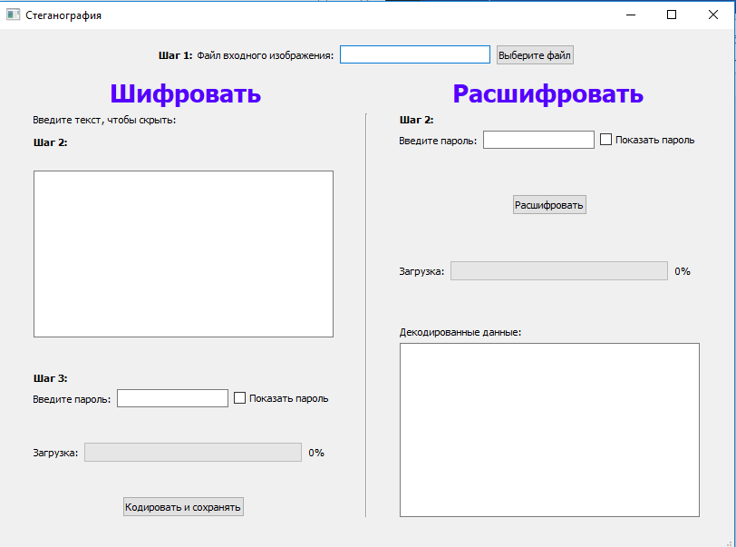

Рисунок 13 - Главное окно программы.

# Перспективы

Нет сомнений в том, что алгоритмы встраивания данных в файлы мультимедиа будут развиваться. Перспективные направления – работа с файлами JPEG, подвижными изображениями (с эффектом анимации) и всевозможными форматами видео. Так или иначе, ставший стандартным подход с LSB будет использоваться ещё несколько лет, и в будущем новые алгоритмы заменят его разве что из-за иных (новых) форм визуализации.

На сегодняшний день видение прогресса можно выразить рисунком.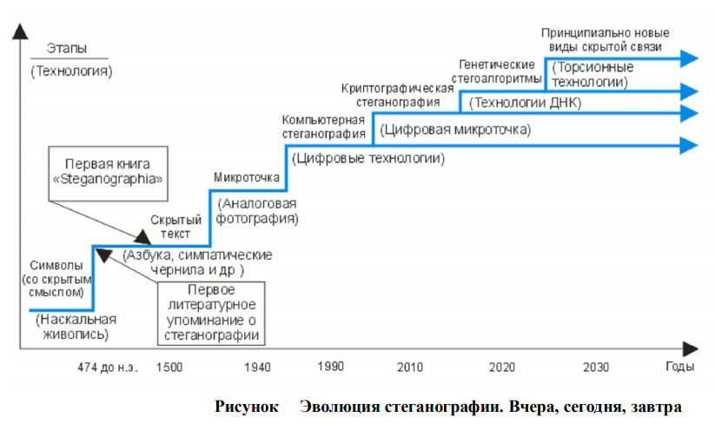

Рисунок 14. Эволюция стеганографии. Вчера, сегодня, завтра.

## **ЗАКЛЮЧЕНИЕ**

Анализ тенденций развития цифровой стеганографии показывает, что в ближайшие годы интерес к развитию ее методов будет усиливаться все больше и больше. Сильнейшим катализатором этого процесса является лавинообразное развитие Internet, в том числе, такие нерешенные противоречивые её проблемы, как защита авторского права, защита прав на личную тайну, организация электронной торговли, компьютерная преступность и кибертерроризм. Стеганография может обеспечивать помехоустойчивую аутентификацию мультимедийной информации, контроль целостности данных, защиту прав собственника мультимедийной информации, отслеживание распространения информации.

Что касается стегоконтейнеров, на мой взгляд, файлы мультимедиа будут ещё очень долгое время применяться в этом качестве поскольку они распространены повсеместно и обмен файлами такого типа весьма распространённое действие, чтоб вызывать подозрения факта скрытой передачи информации. С другой стороны, эти же файлы нуждаются в защите с точки зрения прав авторства на них. Стеганография предлагает и этого вопроса.

Коллекция способов встраивания сообщений, заголовков, маркеров в мультимедийные стегоконтейнеры многообразна и пополняется с каждым днём новыми модификациями алгоритмов. Наиболее простой пример – встраивание сообщений в наименьшие значащие биты изображений. Перспективными являются алгоритмы, приспособленные для работы с файлами JPEG и JPEG 2000. Эти форматы допускают сжатие за счёт избыточности визуальной информации, основанной на корреляции соседних областей изображения. В этом случае изображение рассматривается как сигнал, который может подвергаться преобразованиям Фурье, дискретному конусному преобразованию. Для видеофайлов также применимы подходы ДКП и вейвлет-преобразований.

Основная проблема современной цифровой стеганографии – отсутствие стандартов. При наличии достаточного числа известных алгоритмов, отсутствует организованная практика их применения. Надеюсь, что в ближайшие годы в результате инициатив молодых специалистов определится в каком-то виде стандарт стеганографических средств защиты информации.

## **ЛИТЕРАТУРА**

1. Коханович Г.Ф., Пузыренко А.Ю. Компьютерная стеганография. Теория и

практика. – К.: «МК-Пресс», 2006 г.

2. Pfitzmann B. Information Hiding Terminology, in Information Hiding, Springer Lecture Notes in Computer Science, v.1174, 1996

3. Генне, О. В. Основные положения стеганографии. "Защита информации. Конфидент" №3 за 2000 год

4. Бородин Г.А., Чиркова С.В., «Классификация критериев выбора контейнера для LSB-метода», «Радиоэлектроника, электротехника и энергетика 13-ая межд. науч.-техн. конф. Тезисы докладов в 3-ех томах». Т.1. –М.: МЭИ, 2007

5. J. Fridrich, R. Du, and L. Meng, “Steganalysis of LSB Encoding in Color Images”, *ICME 2000*, New York City.

6.Замена наименее значащего бита [Электронный ресурс]. – Режим доступа: http://www.nestego.ru/2012/07/lsb.html.

7. Ф.Н. Сафиуллин «Разработка методов встраивания информации в

пространственную область изображения» [Электронный ресурс] – http://

textarchive.ru/c-2793733-pall.html.

8. Гонсалес Р., Вудс Р. Цифровая обработка изображений //М.: Техносфера. –

2012. – Т. 1104.

9. В.Г. Грибунин «Цифровая стеганография» [Электронный ресурс] – https://

tech.wikireading.ru/13298.

10. J. Fridrich, G. Miroslav, R. Du Steganalysis Based on JPEG Compatibility. - SUNY Binghamton, New York, 2001. - 6 c

11. Грибунин В. Г., Оков И. Н., Туринцев И. В. Цифровая Стеганография. - М.:Солон-Пресс, 2002 - 272 с.

12. Singh, H. V. Robust copyright marking using Weibull distribution / H. V. Singh, S. Rai, A. Mohan, S. P. Singh // Computers & Electrical Engineering. – 2011. – № 37(5). – С. 714-728.

13. Ричардсон, Я. Видеокодирование H.264 и MPEG-4 – стандарты нового поколения / Я. Ричардсон; пер. с англ. В. В. Чепыжова. – Москва: Техносфера, 2005. – 368 с. – (Мир цифровой обработки).

14. А.В.Ремизов, О.В.Рогозин, М.В.Филиппов Анализ степени необнаружимости конфиденциальной информации, скрываемой   
с использованием специальной файловой системы. ISSN 0236-3933. Вестник МГТУ им. Н.Э. Баумана. Сер. “Приборостроение”. 2012

15. Жиляков Е.Г., Лихолоб П.Г.; Стеганографический метод кодирования геоданных в снимки земной поверхности [Электронный ресурс] //

http://rrinformation.ru/journal/article/465/

16. Википедия [Электронный ресурс] //

https://ru.wikipedia.org/wiki/%D0%A1%D1%82%D0%B5%D0%B3%D0%B0%D0%BD%D0%BE%D0%B3%D1%80%D0%B0%D1%84%D0%B8%D1%8F#%D0%9F%D1%80%D0%B8%D0%BC%D0%B5%D0%BD%D0%B5%D0%BD%D0%B8%D0%B5_%D1%81%D1%82%D0%B5%D0%B3%D0%B0%D0%BD%D0%BE%D0%B3%D1%80%D0%B0%D1%84%D0%B8%D0%B8

## **ПРИЛОЖЕНИЕ**

Листинг исходного кода программы.

# Исходный код lsb_steganography.py:

#!/usr/bin/python3

from cv2 import imread,imwrite

import numpy as np

from base64 import urlsafe_b64encode

from hashlib import md5

from cryptography.fernet import Fernet

from custom_exceptions import *

#Returns binary representation of a string

def str2bin(string):

return ''.join((bin(ord(i))[2:]).zfill(7) for i in string)

#Returns text representation of a binary string

def bin2str(string):

return ''.join(chr(int(string[i:i+7],2)) for i in range(len(string))[::7])

#Returns the encrypted/decrypted form of string depending upon mode input

def encrypt_decrypt(string,password,mode='enc'):

_hash = md5(password.encode()).hexdigest()

cipher_key = urlsafe_b64encode(_hash.encode())

cipher = Fernet(cipher_key)

if mode == 'enc':

return cipher.encrypt(string.encode()).decode()

else:

return cipher.decrypt(string.encode()).decode()

#Encodes secret data in image

def encode(input_filepath,text,output_filepath,password=None,progressBar=None):

if password != None:

data = encrypt_decrypt(text,password,'enc') #If password is provided, encrypt the data with given password

else:

data = text

data_length = bin(len(data))[2:].zfill(32)

bin_data = iter(data_length + str2bin(data))

img = imread(input_filepath,1)

if img is None:

raise FileError("The image file '{}' is inaccessible".format(input_filepath))

height,width = img.shape[0],img.shape[1]

encoding_capacity = height*width*3

total_bits = 32+len(data)*7

if total_bits > encoding_capacity:

raise DataError("The data size is too big to fit in this image!")

completed = False

modified_bits = 0

progress = 0

progress_fraction = 1/total_bits

for i in range(height):

for j in range(width):

pixel = img[i,j]

for k in range(3):

try:

x = next(bin_data)

except StopIteration:

completed = True

break

if x == '0' and pixel[k]%2==1:

pixel[k] -= 1

modified_bits += 1

elif x=='1' and pixel[k]%2==0:

pixel[k] += 1

modified_bits += 1

if progressBar != None: #If progress bar object is passed

progress += progress_fraction

progressBar.setValue(progress*100)

if completed:

break

if completed:

break

written = imwrite(output_filepath,img)

if not written:

raise FileError("Failed to write image '{}'".format(output_filepath))

loss_percentage = (modified_bits/encoding_capacity)*100

return loss_percentage

#Extracts secret data from input image

def decode(input_filepath,password=None,progressBar=None):

result,extracted_bits,completed,number_of_bits = '',0,False,None

img = imread(input_filepath)

if img is None:

raise FileError("The image file '{}' is inaccessible".format(input_filepath))

height,width = img.shape[0],img.shape[1]

for i in range(height):

for j in range(width):

for k in img[i,j]:

result += str(k%2)

extracted_bits += 1

if progressBar != None and number_of_bits != None: #If progress bar object is passed

progressBar.setValue(100*(extracted_bits/number_of_bits))

if extracted_bits == 32 and number_of_bits == None: #If the first 32 bits are extracted, it is our data size. Now extract the original data

number_of_bits = int(result,2)*7

result = ''

extracted_bits = 0

elif extracted_bits == number_of_bits:

completed = True

break

if completed:

break

if completed:

break

if password == None:

return bin2str(result)

else:

try:

return encrypt_decrypt(bin2str(result),password,'dec')

except:

raise PasswordError("Invalid password!")

if __name__ == "__main__":

ch = int(input('What do you want to do?\n\n1.Encrypt\n2.Decrypt\n\nInput(1/2): '))

if ch == 1:

ip_file = input('\nEnter cover image name(path)(with extension): ')

text = input('Enter secret data: ')

pwd = input('Enter password: ')

op_file = input('Enter output image name(path)(with extension): ')

try:

loss = encode(ip_file,text,op_file,pwd)

except FileError as fe:

print("Error: {}".format(fe))

except DataError as de:

print("Error: {}".format(de))

else:

print('Encoded Successfully!\nImage Data Loss = {:.5f}%'.format(loss))

elif ch == 2:

ip_file = input('Enter image path: ')

pwd = input('Enter password: ')

try:

data = decode(ip_file,pwd)

except FileError as fe:

print("Error: {}".format(fe))

except PasswordError as pe:

print('Error: {}'.format(pe))

else:

print('Decrypted data:',data)

else:

print('Wrong Choice!')

# Исходный код lsb_steganography_GUI.pyw:

#!/usr/bin/python3

from PyQt5 import QtCore, QtGui, QtWidgets

import lsb_steganography as stego

class Ui_MainWindow(object):

#Function to display message/error/information

def displayMsg(self,title,msg,ico_type=None):

MsgBox = QtWidgets.QMessageBox()

MsgBox.setText(msg)

MsgBox.setWindowTitle(title)

if ico_type == 'err':

ico = QtWidgets.QMessageBox.Critical

else:

ico = QtWidgets.QMessageBox.Information

MsgBox.setIcon(ico)

MsgBox.exec()

#Function to choose input file

def getFile(self):

file_path = QtWidgets.QFileDialog.getOpenFileName(None, 'Open file','',"Image files (*.jpg *.png *.bmp)")[0]

if file_path != '':

self.lineEdit.setText(file_path)

#Function to display save file dialog

def saveFile(self):

output_path = QtWidgets.QFileDialog.getSaveFileName(None, 'Save encoded file','',"PNG File(*.png)")[0]

return output_path

#Function to encode data and save file

def encode(self):

input_path = self.lineEdit.text()

text = self.plainTextEdit.toPlainText()

password = self.lineEdit_2.text()

if input_path == '':

self.displayMsg('Error: No file chosen','You must select input image file!','err')

elif text == '':

self.displayMsg('Text is empty','Please enter some text to hide!')

elif password == '':

self.displayMsg('Error: No password given','Please enter a password!','err')

else:

output_path = self.saveFile()

if output_path == '':

self.displayMsg('Operation cancelled','Operation cancelled by user!')

else:

try:

loss = stego.encode(input_path,text,output_path,password,self.progressBar)

except stego.FileError as fe:

self.displayMsg('File Error',str(fe),'err')

except stego.DataError as de:

self.displayMsg('Data Error',str(de),'err')

else:

self.displayMsg('Success','Encoded Successfully!\n\nImage Data Loss = {:.5f} %'.format(loss))

self.progressBar.setValue(0)

#Function to decode data

def decode(self):

input_path = self.lineEdit.text()

password = self.lineEdit_3.text()

if input_path == '':

self.displayMsg('Error: No file chosen','You must select input image file!','err')

elif password == '':

self.displayMsg('Error: No password given','Please enter a password!','err')

else:

try:

data = stego.decode(input_path,password,self.progressBar_2)

except stego.FileError as fe:

self.displayMsg('File Error',str(fe),'err')

except stego.PasswordError as pe:

self.displayMsg('Password Error',str(pe),'err')

self.progressBar_2.setValue(0)

else:

self.displayMsg('Success','Decoded successfully!')

self.plainTextEdit_2.document().setPlainText(data)

self.progressBar_2.setValue(0)

def setupUi(self, MainWindow):

MainWindow.setObjectName("MainWindow")

MainWindow.resize(811, 575)

MainWindow.setAutoFillBackground(False)

MainWindow.setStyleSheet("")

self.centralwidget = QtWidgets.QWidget(MainWindow)

self.centralwidget.setObjectName("centralwidget")

self.verticalLayout_5 = QtWidgets.QVBoxLayout(self.centralwidget)

self.verticalLayout_5.setObjectName("verticalLayout_5")

spacerItem = QtWidgets.QSpacerItem(20, 40, QtWidgets.QSizePolicy.Minimum, QtWidgets.QSizePolicy.Expanding)

self.verticalLayout_5.addItem(spacerItem)

self.horizontalLayout_2 = QtWidgets.QHBoxLayout()

self.horizontalLayout_2.setObjectName("horizontalLayout_2")

spacerItem1 = QtWidgets.QSpacerItem(40, 20, QtWidgets.QSizePolicy.Expanding, QtWidgets.QSizePolicy.Minimum)

self.horizontalLayout_2.addItem(spacerItem1)

self.label_4 = QtWidgets.QLabel(self.centralwidget)

self.label_4.setObjectName("label_4")

self.horizontalLayout_2.addWidget(self.label_4)

self.label_3 = QtWidgets.QLabel(self.centralwidget)

self.label_3.setObjectName("label_3")

self.horizontalLayout_2.addWidget(self.label_3)

self.lineEdit = QtWidgets.QLineEdit(self.centralwidget)

self.lineEdit.setObjectName("lineEdit")

self.horizontalLayout_2.addWidget(self.lineEdit)

self.pushButton = QtWidgets.QPushButton(self.centralwidget)

self.pushButton.setAutoFillBackground(False)

self.pushButton.setAutoDefault(True)

self.pushButton.setObjectName("pushButton")

self.horizontalLayout_2.addWidget(self.pushButton)

spacerItem2 = QtWidgets.QSpacerItem(40, 20, QtWidgets.QSizePolicy.Expanding, QtWidgets.QSizePolicy.Minimum)

self.horizontalLayout_2.addItem(spacerItem2)

self.verticalLayout_5.addLayout(self.horizontalLayout_2)

spacerItem3 = QtWidgets.QSpacerItem(20, 40, QtWidgets.QSizePolicy.Minimum, QtWidgets.QSizePolicy.Expanding)

self.verticalLayout_5.addItem(spacerItem3)

self.horizontalLayout = QtWidgets.QHBoxLayout()

self.horizontalLayout.setObjectName("horizontalLayout")

self.label = QtWidgets.QLabel(self.centralwidget)

self.label.setObjectName("label")

self.horizontalLayout.addWidget(self.label)

self.label_2 = QtWidgets.QLabel(self.centralwidget)

self.label_2.setObjectName("label_2")

self.horizontalLayout.addWidget(self.label_2)

self.verticalLayout_5.addLayout(self.horizontalLayout)

self.horizontalLayout_5 = QtWidgets.QHBoxLayout()

self.horizontalLayout_5.setObjectName("horizontalLayout_5")

spacerItem4 = QtWidgets.QSpacerItem(40, 20, QtWidgets.QSizePolicy.Expanding, QtWidgets.QSizePolicy.Minimum)

self.horizontalLayout_5.addItem(spacerItem4)

self.verticalLayout_2 = QtWidgets.QVBoxLayout()

self.verticalLayout_2.setObjectName("verticalLayout_2")

self.verticalLayout = QtWidgets.QVBoxLayout()

self.verticalLayout.setObjectName("verticalLayout")

self.label_5 = QtWidgets.QLabel(self.centralwidget)

self.label_5.setObjectName("label_5")

self.verticalLayout.addWidget(self.label_5)

self.label_7 = QtWidgets.QLabel(self.centralwidget)

self.label_7.setObjectName("label_7")

self.verticalLayout.addWidget(self.label_7)

self.plainTextEdit = QtWidgets.QPlainTextEdit(self.centralwidget)

self.plainTextEdit.setObjectName("plainTextEdit")

self.verticalLayout.addWidget(self.plainTextEdit)

self.verticalLayout_2.addLayout(self.verticalLayout)

spacerItem5 = QtWidgets.QSpacerItem(20, 40, QtWidgets.QSizePolicy.Minimum, QtWidgets.QSizePolicy.Expanding)

self.verticalLayout_2.addItem(spacerItem5)

self.label_8 = QtWidgets.QLabel(self.centralwidget)

self.label_8.setObjectName("label_8")

self.verticalLayout_2.addWidget(self.label_8)

self.horizontalLayout_3 = QtWidgets.QHBoxLayout()

self.horizontalLayout_3.setObjectName("horizontalLayout_3")

self.label_9 = QtWidgets.QLabel(self.centralwidget)

self.label_9.setObjectName("label_9")

self.horizontalLayout_3.addWidget(self.label_9)

self.lineEdit_2 = QtWidgets.QLineEdit(self.centralwidget)

self.lineEdit_2.setInputMethodHints(QtCore.Qt.ImhNone)

self.lineEdit_2.setEchoMode(QtWidgets.QLineEdit.Password)

self.lineEdit_2.setObjectName("lineEdit_2")

self.horizontalLayout_3.addWidget(self.lineEdit_2)

self.checkBox = QtWidgets.QCheckBox(self.centralwidget)

self.checkBox.setObjectName("checkBox")

self.horizontalLayout_3.addWidget(self.checkBox)

self.verticalLayout_2.addLayout(self.horizontalLayout_3)

spacerItem6 = QtWidgets.QSpacerItem(20, 40, QtWidgets.QSizePolicy.Minimum, QtWidgets.QSizePolicy.Expanding)

self.verticalLayout_2.addItem(spacerItem6)

self.horizontalLayout_6 = QtWidgets.QHBoxLayout()

self.horizontalLayout_6.setObjectName("horizontalLayout_6")

self.label_11 = QtWidgets.QLabel(self.centralwidget)

self.label_11.setObjectName("label_11")

self.horizontalLayout_6.addWidget(self.label_11)

self.progressBar = QtWidgets.QProgressBar(self.centralwidget)

self.progressBar.setProperty("value", 0)

self.progressBar.setTextVisible(True)

self.progressBar.setObjectName("progressBar")

self.horizontalLayout_6.addWidget(self.progressBar)

self.verticalLayout_2.addLayout(self.horizontalLayout_6)

spacerItem7 = QtWidgets.QSpacerItem(20, 40, QtWidgets.QSizePolicy.Minimum, QtWidgets.QSizePolicy.Expanding)

self.verticalLayout_2.addItem(spacerItem7)

self.pushButton_2 = QtWidgets.QPushButton(self.centralwidget)

self.pushButton_2.setObjectName("pushButton_2")

self.verticalLayout_2.addWidget(self.pushButton_2, 0, QtCore.Qt.AlignHCenter)

self.horizontalLayout_5.addLayout(self.verticalLayout_2)

spacerItem8 = QtWidgets.QSpacerItem(40, 20, QtWidgets.QSizePolicy.Expanding, QtWidgets.QSizePolicy.Minimum)

self.horizontalLayout_5.addItem(spacerItem8)

self.line = QtWidgets.QFrame(self.centralwidget)

self.line.setFrameShape(QtWidgets.QFrame.VLine)

self.line.setFrameShadow(QtWidgets.QFrame.Sunken)

self.line.setObjectName("line")

self.horizontalLayout_5.addWidget(self.line)

spacerItem9 = QtWidgets.QSpacerItem(40, 20, QtWidgets.QSizePolicy.Expanding, QtWidgets.QSizePolicy.Minimum)

self.horizontalLayout_5.addItem(spacerItem9)

self.verticalLayout_4 = QtWidgets.QVBoxLayout()

self.verticalLayout_4.setObjectName("verticalLayout_4")

self.label_6 = QtWidgets.QLabel(self.centralwidget)

self.label_6.setObjectName("label_6")

self.verticalLayout_4.addWidget(self.label_6)

self.horizontalLayout_4 = QtWidgets.QHBoxLayout()

self.horizontalLayout_4.setObjectName("horizontalLayout_4")

self.label_10 = QtWidgets.QLabel(self.centralwidget)

self.label_10.setObjectName("label_10")

self.horizontalLayout_4.addWidget(self.label_10)

self.lineEdit_3 = QtWidgets.QLineEdit(self.centralwidget)

self.lineEdit_3.setInputMethodHints(QtCore.Qt.ImhNone)

self.lineEdit_3.setEchoMode(QtWidgets.QLineEdit.Password)

self.lineEdit_3.setObjectName("lineEdit_3")

self.horizontalLayout_4.addWidget(self.lineEdit_3)

self.checkBox_2 = QtWidgets.QCheckBox(self.centralwidget)

self.checkBox_2.setObjectName("checkBox_2")

self.horizontalLayout_4.addWidget(self.checkBox_2)

self.verticalLayout_4.addLayout(self.horizontalLayout_4)

spacerItem10 = QtWidgets.QSpacerItem(20, 40, QtWidgets.QSizePolicy.Minimum, QtWidgets.QSizePolicy.Expanding)

self.verticalLayout_4.addItem(spacerItem10)

self.pushButton_3 = QtWidgets.QPushButton(self.centralwidget)

self.pushButton_3.setObjectName("pushButton_3")

self.verticalLayout_4.addWidget(self.pushButton_3, 0, QtCore.Qt.AlignHCenter)

spacerItem11 = QtWidgets.QSpacerItem(20, 40, QtWidgets.QSizePolicy.Minimum, QtWidgets.QSizePolicy.Expanding)

self.verticalLayout_4.addItem(spacerItem11)

self.horizontalLayout_7 = QtWidgets.QHBoxLayout()

self.horizontalLayout_7.setObjectName("horizontalLayout_7")

self.label_13 = QtWidgets.QLabel(self.centralwidget)

self.label_13.setObjectName("label_13")

self.horizontalLayout_7.addWidget(self.label_13)

self.progressBar_2 = QtWidgets.QProgressBar(self.centralwidget)

self.progressBar_2.setEnabled(True)

self.progressBar_2.setMaximum(100)

self.progressBar_2.setProperty("value", 0)

self.progressBar_2.setTextVisible(True)

self.progressBar_2.setObjectName("progressBar_2")

self.horizontalLayout_7.addWidget(self.progressBar_2)

self.verticalLayout_4.addLayout(self.horizontalLayout_7)

spacerItem12 = QtWidgets.QSpacerItem(20, 40, QtWidgets.QSizePolicy.Minimum, QtWidgets.QSizePolicy.Expanding)

self.verticalLayout_4.addItem(spacerItem12)

self.verticalLayout_3 = QtWidgets.QVBoxLayout()

self.verticalLayout_3.setObjectName("verticalLayout_3")

self.label_12 = QtWidgets.QLabel(self.centralwidget)

self.label_12.setObjectName("label_12")

self.verticalLayout_3.addWidget(self.label_12)

self.plainTextEdit_2 = QtWidgets.QPlainTextEdit(self.centralwidget)

self.plainTextEdit_2.setReadOnly(True)

self.plainTextEdit_2.setObjectName("plainTextEdit_2")

self.verticalLayout_3.addWidget(self.plainTextEdit_2)

self.verticalLayout_4.addLayout(self.verticalLayout_3)

self.horizontalLayout_5.addLayout(self.verticalLayout_4)

spacerItem13 = QtWidgets.QSpacerItem(40, 20, QtWidgets.QSizePolicy.Expanding, QtWidgets.QSizePolicy.Minimum)

self.horizontalLayout_5.addItem(spacerItem13)

self.verticalLayout_5.addLayout(self.horizontalLayout_5)

spacerItem14 = QtWidgets.QSpacerItem(20, 40, QtWidgets.QSizePolicy.Minimum, QtWidgets.QSizePolicy.Expanding)

self.verticalLayout_5.addItem(spacerItem14)

MainWindow.setCentralWidget(self.centralwidget)

self.menubar = QtWidgets.QMenuBar(MainWindow)

self.menubar.setGeometry(QtCore.QRect(0, 0, 811, 21))

self.menubar.setObjectName("menubar")

self.menuHelp = QtWidgets.QMenu(self.menubar)

self.menuHelp.setObjectName("menuHelp")

MainWindow.setMenuBar(self.menubar)

self.statusbar = QtWidgets.QStatusBar(MainWindow)

self.statusbar.setObjectName("statusbar")

MainWindow.setStatusBar(self.statusbar)

self.actionAbout = QtWidgets.QAction(MainWindow)

self.actionAbout.setObjectName("actionAbout")

self.menuHelp.addAction(self.actionAbout)

self.menubar.addAction(self.menuHelp.menuAction())

self.retranslateUi(MainWindow)

QtCore.QMetaObject.connectSlotsByName(MainWindow)

#Slots

self.pushButton.clicked.connect(self.getFile)

self.pushButton_2.clicked.connect(self.encode)

self.pushButton_3.clicked.connect(self.decode)

self.checkBox.stateChanged.connect(lambda: self.lineEdit_2.setEchoMode(QtWidgets.QLineEdit.Normal) if self.checkBox.isChecked() else self.lineEdit_2.setEchoMode(QtWidgets.QLineEdit.Password))

self.checkBox_2.stateChanged.connect(lambda: self.lineEdit_3.setEchoMode(QtWidgets.QLineEdit.Normal) if self.checkBox_2.isChecked() else self.lineEdit_3.setEchoMode(QtWidgets.QLineEdit.Password))

#Menu action

def retranslateUi(self, MainWindow):

_translate = QtCore.QCoreApplication.translate

MainWindow.setWindowTitle(_translate("MainWindow", "Стеганография"))

self.label_4.setText(_translate("MainWindow", "<html><head/><body><p><span style=\" font-weight:600;\">Шаг 1:</span></p></body></html>"))

self.label_3.setText(_translate("MainWindow", "Файл входного изображения:"))

self.pushButton.setText(_translate("MainWindow", "Выберите файл"))

self.label.setText(_translate("MainWindow", "<html><head/><body><p align=\"center\"><span style=\" font-size:20pt; font-weight:600; color:#5500ff;\">Шифровать</span></p></body></html>"))

self.label_2.setText(_translate("MainWindow", "<html><head/><body><p align=\"center\"><span style=\" font-size:20pt; font-weight:600; color:#5500ff;\">Расшифровать</span></p></body></html>"))

self.label_5.setText(_translate("MainWindow", "Введите текст, чтобы скрыть:<html><head/><body><p><span style=\" font-weight:600;\">Шаг 2:</span></p></body></html>"))

self.label_7.setText(_translate("MainWindow", ""))

self.label_8.setText(_translate("MainWindow", "<html><head/><body><p><span style=\" font-weight:600;\">Шаг 3:</span></p></body></html>"))

self.label_9.setText(_translate("MainWindow", "Введите пароль:"))

self.checkBox.setText(_translate("MainWindow", "Показать пароль"))

self.label_11.setText(_translate("MainWindow", "Загрузка:"))

self.pushButton_2.setText(_translate("MainWindow", "Кодировать и сохранять"))

self.label_6.setText(_translate("MainWindow", "<html><head/><body><p><span style=\" font-weight:600;\">Шаг 2:</span></p></body></html>"))

self.label_10.setText(_translate("MainWindow", "Введите пароль:"))

self.checkBox_2.setText(_translate("MainWindow", "Показать пароль"))

self.pushButton_3.setText(_translate("MainWindow", "Расшифровать"))

self.label_13.setText(_translate("MainWindow", "Загрузка:"))

self.label_12.setText(_translate("MainWindow","Декодированные данные:"))

if __name__ == "__main__":

import sys

app = QtWidgets.QApplication(sys.argv)

MainWindow = QtWidgets.QMainWindow()

ui = Ui_MainWindow()

ui.setupUi(MainWindow)

MainWindow.show()

sys.exit(app.exec_())